TẬP ĐOÀN CÔNG NGHIỆP - VIỄN THÔNG QUÂN ĐỘI

**BAN CÔNG NGHỆ THÔNG TIN**

**------------o0o-----------**

**SỔ TAY CÔNG NGHỆ THÔNG TIN**

**QUYỂN 1: KIẾN TRÚC ỨNG DỤNG CNTT**

*(Dành cho cán bộ và nhân viên ngành Công nghệ thông tin*

*trong Tập đoàn Công nghiệp Viễn thông Quân đội)*

Ban hành lần 1

**------------o0o-----------**

*Hà Nội, tháng 8 năm 2018*

**LỜI NÓI ĐẦU**

Nhằm giúp lực lượng Công nghệ thông tin trong Tập đoàn Công nghiệp - Viễn thông Quân đội Viettel hiểu rõ được các kiến trúc ứng dụng CNTT mà Viettel đang cung cấp cho khách hàng. Từ đó, nâng cao được chất lượng sản phẩm CNTT góp phần tạo sự hài lòng của khách hàng đối với những dịch vụ mà Viettel cung cấp. Ban Công nghệ thông tin ban hành tài liệu “SỔ TAY CÔNG NGHỆ THÔNG TIN - KIẾN TRÚC ỨNG DỤNG CNTT” dành cho kỹ sư phát triển ứng dụng CNTT của Viettel.

Tài liệu mô tả về kiến trúc ứng dụng phổ biến trong Viettel và tổng hợp kiến trúc các dịch vụ CNTT tiêu biểu thuộc các nhóm ứng dụng của Viettel.

Nội dung tài liệu bao gồm:

**Phần I: GIỚI THIỆU CHUNG**

1. Mục đích
2. Phạm vi
3. Định nghĩa, thuật ngữ và từ viết tắt
4. Tài liệu tham khảo

**Phần II: KIẾN TRÚC ỨNG DỤNG MẪU**

1. Kiến trúc ứng dụng nhóm Layer Architecture
2. Kiến trúc ứng dụng nhóm Data Processing Architecture

Các đồng chí cán bộ và kỹ sư phát triển, kỹ sư giải pháp có thể tìm đọc tài liệu này theo các nguồn:

1. Thư viện trực tuyến: <http://trithuckythuat.viettel.vn>.
2. Liên hệ trực tiếp với Ban CNTT Tập đoàn.

Trong phiên bản đầu tiên ban hành này sẽ không tránh khỏi các thiếu sót, rất mong các độc giả cho ý kiến đóng góp để tài liệu này ngày được hoàn thiện hơn.

Mọi ý kiến đóng góp xin gửi về địa chỉ: Ban CNTT Tập đoàn.

Điện thoại: Email: dieuhanh_cntt_td@viettel.com.vn

**DANH SÁCH CÁC NHÂN SỰ THAM GIA XÂY DỰNG TÀI LIỆU**

|  |  |  |  |  |  |  |  |
| --- | --- | --- | --- | --- | --- | --- | --- |
| **TT** | **Nôi dung** | **Biên soạn** | | | **Thẩm định** | | |
| **MNV** | **Họ và tên** | **Đơn vị** | **MNV** | **Họ và tên** | **Đơn vị** |
| **I** | **PHẦN I: GIỚI THIỆU CHUNG** | | | | | | |
| 1 | Mục đích |  |  |  | 113004 | Đặng Văn Sơn | Ban CNTT Tập đoàn |
| 2 | Phạm vi |  |  |  |
| 3 | Định nghĩa, thuật ngữ và từ viết tắt |  |  |  |
| 4 | Tài liệu tham khảo |  |  |  |
| **II** | **PHẦN II: KIẾN TRÚC ỨNG DỤNG MẪU** | | | | | | |
| 1 | Kiến trúc ứng dụng BCCS3 - nhóm Layer Architecture | 104059 | Nguyễn Thành Trung | Khối CNTT - VTT | 168274 | Bùi Trường Vinh | Trung tâm Phân tích dữ liệu - Khối CNTT - VTT |
| 2 | Kiến trúc ứng dụng IPPC - nhóm Layer Architecture | 076423 | Đỗ Đình Thắng | TT SP&GP - Khối GPDN - TCT VTT | 076423 | Đỗ Đình Thắng | TT SP&GP - Khối GPDN - TCT VTT |
| 3 | Kiến trúc ứng dụng GNOC - nhóm Layer Architecture | 108736 | Vũ Mạnh Linh | TTPTPM - VTNet | 077512 | Doãn Thành Long | Phòng CN - TTPTPM - VTNet |
| 4 | Kiến trúc ứng dụng Tri thức quốc gia - nhóm Layer Architecture | 102561 | Phan Đức Dũng | TT KGM Viettel | 102561 | Phan Đức Dũng | BU SP kinh doanh ngoài – TT KGM Viettel |
| 5 | Kiến trúc ứng dụng Keeng - nhóm Layer Architecture | 121823 | Lê Phú Khánh | CTy Truyền thông Viettel | 121823 | Lê Phú Khánh | CTy Truyền thông Viettel |
| 6 | Kiến trúc ứng dụng Mocha - nhóm Layer Architecture | 155214 | Nguyễn Kim Ngọc | CTy Truyền thông Viettel | 121823 | Lê Phú Khánh | CTy Truyền thông Viettel |
| 7 | Kiến trúc ứng dụng vBI - nhóm Data Processing Architecture | 123006 | Nguyễn Quang Huy | Khối CNTT - VTT | 168274 | Bùi Trường Vinh | Trung tâm Phân tích dữ liệu - Khối CNTT - VTT |
| 8 | Kiến trúc ứng dụng BDA - nhóm Data Processing Architecture | 208463 | Trương Đức Kiên | TTPTPM - VTNet | 077512 | Doãn Thành Long | Phòng CN - TTPTPM - VTNet |
| 9 | Kiến trúc ứng dụng DDos - nhóm Data Processing Architecture | 206320 | Nguyễn Ngọc Đại | TT ANM Viettel | 206043 | Nguyễn Đăng Khoa | Phòng CN & nghiên cứu SP – TT ANM Viettel |

**MỤC LỤC**

PHẦN I: GIỚI THIỆU CHUNG 8

1. Mục đích 8

2. Phạm vi 8

3. Định nghĩa, thuật ngữ và từ viết tắt 8

4. Tài liệu tham khảo 8

PHẦN II: KIẾN TRÚC ỨNG DỤNG MẪU 9

I. Kiến trúc ứng dụng nhóm Layer architecture 9

1. Kiến trúc mẫu hệ thống BCCS3 11

1.1. Tổng quan hệ thống 11

1.1.1. Giới thiệu về hệ thống 11

1.1.2. Mô hình tổng quan hệ thống 11

1.1.3. Thông tin về năng lực dịch vụ 12

1.2. Thiết kế hệ thống Quản lý khách hàng 14

1.2.1. Luồng nghiệp vụ của hệ thống 14

1.2.2. Mô hình tổng thể hệ thống 15

1.2.3. Thiết kế logic 18

1.2.4. Thiết kế vật lý 20

1.2.5. Cấu trúc dự án 20

2. Kiến trúc mẫu hệ thống GNOC 23

2.1. Tổng quan hệ thống 23

2.1.1. Giới thiệu về hệ thống 23

2.1.2. Thông tin về năng lực dịch vụ 23

2.2. Thiết kế hệ thống 23

2.2.1. Luồng nghiệp vụ của hệ thống 23

2.2.2. Mô hình tổng thể hệ thống 27

2.2.3. Thiết kế logic 28

2.2.4. Thiết kế vật lý 30

2.2.5. Cấu trúc dự án 32

3. Kiến trúc mẫu hệ thống IPCC 33

3.1. Tổng quan hệ thống 33

3.1.1. Giới thiệu về hệ thống 33

3.2. Thiết kế hệ thống 33

3.2.1. Luồng nghiệp vụ của hệ thống 33

3.2.2. Mô hình tổng thể hệ thống 35

3.2.3. Thiết kế logic 37

3.2.4. Cấu trúc dự án 41

4. Kiến trúc mẫu hệ thống Keeng 42

4.1. Tổng quan hệ thống 42

4.1.1. Giới thiệu về hệ thống 42

4.1.2. Thông tin về năng lực dịch vụ 42

4.2. Thiết kế hệ thống 43

4.2.1. Luồng nghiệp vụ của hệ thống 43

4.2.2. Mô hình tổng thể hệ thống 43

4.2.3. Thiết kế logic 45

4.2.4. Thiết kế vật lý 51

4.2.5. Cấu trúc dự án 52

5. Kiến trúc mẫu hệ thống Tri thức quốc gia 53

5.1. Tổng quan hệ thống 53

5.1.1. Giới thiệu về hệ thống 53

5.1.2. Thông tin về năng lực dịch vụ 53

5.2. Thiết kế hệ thống 54

5.2.1. Luồng nghiệp vụ của hệ thống 54

5.2.2. Mô hình tổng thể hệ thống 55

5.2.3. Thiết kế logic 57

5.2.4. Thiết kế vật lý 60

5.2.5. Cấu trúc dự án 61

6. Kiến trúc mẫu hệ thống Mocha 63

6.1. Tổng quan hệ thống 63

6.1.1. Giới thiệu về hệ thống 63

6.1.2. Thông tin về năng lực dịch vụ 63

6.2. Thiết kế hệ thống 63

6.2.1. Mô hình tổng thể hệ thống 64

6.2.2. Thiết kế logic 65

6.2.3. Thiết kế vật lý 74

6.2.4. Cấu trúc dự án 75

II. KIẾN TRÚC ỨNG DỤNG NHÓM DATA PROCESSING ARCHITECTURE 76

1. Kiến trúc mẫu hệ thống DDos 78

1.1. Tổng quan hệ thống 78

1.1.1. Giới thiệu về hệ thống 78

1.1.2. Thông tin về năng lực dịch vụ 78

1.2. Thiết kế hệ thống 78

1.2.1. Luồng nghiệp vụ của hệ thống 78

1.2.2. Mô hình tổng thể hệ thống 79

1.2.3. Thiết kế logic 80

1.2.4. Thiết kế vật lý 82

2. Kiến trúc mẫu hệ thống vBI 83

2.1. Tổng quan hệ thống 83

2.1.1. Giới thiệu về hệ thống 83

2.1.2. Thông tin về năng lực dịch vụ 83

2.2. Thiết kế hệ thống 83

2.2.1. Luồng nghiệp vụ của hệ thống 84

2.2.2. Mô hình tổng thể hệ thống 86

2.2.3. Thiết kế logic 87

2.2.4. Thiết kế vật lý 90

3. Kiến trúc mẫu hệ thống BDA 91

3.1. Tổng quan hệ thống 91

3.1.1. Giới thiệu về hệ thống 91

3.1.2. Thông tin về năng lực dịch vụ 91

3.2. Thiết kế hệ thống 91

3.2.1. Luồng nghiệp vụ của hệ thống 92

3.2.2. Mô hình tổng thể hệ thống 94

3.2.3. Thiết kế logic 95

3.2.4. Thiết kế vật lý 97

Phụ lục 1: Định nghĩa, thuật ngữ và từ viết tắt 98

Phụ lục 2: Tài liệu tham khảo 100

# PHẦN I: GIỚI THIỆU CHUNG

### Mục đích

Tài liệu nhằm giúp cán bộ và kỹ sư CNTT hiểu rõ được các kiến trúc ứng dụng CNTT mà Viettel đang cung cấp cho khách hàng.

Tài liệu tổng hợp toàn bộ mô tả chi tiết về kiến trúc ứng dụng phổ biến trong Viettel và tổng hợp kiến trúc các dịch vụ CNTT tiêu biểu thuộc các nhóm ứng dụng của Viettel. Từ đó giúp phổ biến kiến trúc ứng dụng mẫu đến toàn bộ các đơn vị trong Tập đoàn góp phần nâng cao chất lượng sản phẩm CNTT và tạo sự hài lòng của khách hàng đối với những dịch vụ mà Viettel cung cấp.

### Phạm vi

Áp dụng cho toàn bộ sản phẩm CNTT của Viettel đang cung cấp tại thị trường Việt Nam và nước ngoài.

### Định nghĩa, thuật ngữ và từ viết tắt

Phụ lục 1 đính kèm.

### Tài liệu tham khảo

Tài liệu quy chuẩn Việt Nam do Bộ TTTT ban hành cho các dịch vụ viễn thông và Công nghệ thông tin.

Phụ lục 2 đính kèm.

# PHẦN II: KIẾN TRÚC ỨNG DỤNG MẪU

## Kiến trúc ứng dụng nhóm Layer architecture

Trong kiến trúc phần mềm, tầng (hay gọi là layer) là cách tổ chức chương trình thành các thành phần có chức năng riêng biệt, có sự tương tác theo trật tự phân lớp, mỗi tầng có các giao diện (interface) để giao tiếp vào, ra với tầng ngay trên nó và ngay dưới nó.

Kiến trúc n-tier là kiến trúc đa tầng, với n chạy từ 1, tuy nhiên kiến trúc ba tầng (3-tier) được coi là kiến trúc phổ biến nhất hiện nay dựa trên phân tách vai trò, chức năng, bao gồm: Tầng trình diễn, tầng logic ứng dụng và tầng lưu trữ. Kiến trúc có nhiều hơn 3 tầng thường là sự phân tách tầng logic ứng dụng ra thành nhiều tầng nhỏ hơn.



**Tầng trình diễn**

Cung cấp truy xuất (Input/Output) cho tác nhân bên ngoài hệ thống phần mềm (người dùng cuối, hệ thống ngoài). Nó có thể là giao diện người dùng (User Interfaces - cửa sổ, nút bấm, ô nhập liệu, …) hoặc giao diện với hệ thống khác (System Interfaces - Http Handlers, JSON Services, …).

**Tầng logic ứng dụng**

Xử lý nghiệp vụ phức tạp của hệ thống như thực hiện xử lý (thực hiện lệnh, tính toán biểu thức, xử lý điều kiện), kiểm tra sự hợp lệ của dữ liệu đầu vào (validation), tính toán theo giải thuật (algorithms) … Tầng này thường tiếp nhận đầu vào từ tác nhân ngoài qua tầng trình diễn, lấy dữ liệu từ tầng lưu trữ, xử lý tính toán và trả về kết quả cho tầng trình diễn.

**Tầng lưu trữ**

Lưu trữ dữ liệu của hệ thống theo định dạng có cấu trúc (SQL – MySQL, Oracle, …) hoặc không có cấu trúc (File System). Tầng này giúp cho ứng dụng lưu trữ dữ liệu lâu dài (persistence).

### Kiến trúc mẫu hệ thống GNOC

### Tổng quan hệ thống

### Giới thiệu về hệ thống

Hệ thống quản lý, thực thi và audit quy trình GNOC.

* Hệ thống quản lý, thực thi và audit quy trình GNOC tập trung được quy hoạch tổng thể theo chuẩn TMForum, được thiết kế dưới dạng một hệ thống tập trung toàn trình mang lại sự tiện dụng cho khách hàng, đồng thời áp dụng những công nghệ mới giúp tăng hiệu năng và trải nghiệm người dùng.
* Các quy trình của hệ thống được Viettel & Ericsson hợp tác, tư vấn xây dựng.
* Hệ thống cung cấp dịch vụ, quy trình quản lý và điều hành mạng lưới bao gồm:
* Quản lý sự cố (Trouble Management)
* Quản lý vấn đề (Problem Management)
* Quản lý yêu cầu tác động (Change Management)
* Quản lý bảo dưỡng mạng lưới (Preventive Maintenance)
* Quản lý công việc kỹ thuật hiện trường (Workforce Management)

### Thông tin về năng lực dịch vụ

* Năng lực xử lý, tần suất xử lý: Không giới hạn, có thể mở rộng theo chiều ngang.
* Số lượng giao dịch/ngày: Tổng số khoảng 250,000 WO/CR/MR/PT/Ticket trong 1 ngày
* Chỉ tiêu KPI chính để nghiệm thu sản phẩm
* Hệ thống có khả năng scale về chiều ngang (hỗ trợ HA)
* Thời gian đáp ứng < 5s
* KPI khác theo quy định TĐ

|  |  |  |
| --- | --- | --- |
| **TT** | **Tên KPI** | **Ngưỡng** |
| 1 | SL phản ánh khách hàng | *≤ 200 phản ánh/tháng* |
| 2 | Mức độ ảnh hưởng KH | *≤ 30.24 * SL khách hàng* |
| 3 | Độ khả dụng | *>= 99.93%* |
| 4 | Tần suất lỗi sau triển khai | *≤ 2 lỗi/ tháng* |
| 5 | Thời gian ứng cứu sự cố | *≤ 120 phút* |
| 6 | Response time: Tốc độ xử lý | Các chức năng: xác thực: 0.1 ms |

### Thiết kế hệ thống

### Luồng nghiệp vụ của hệ thống

Luồng nghiệp vụ của hệ thống CR



|  |  |
| --- | --- |
| **Bước** | **Mô tả** |
| 1 | Người dùng nhập thủ công các thông tin sau:   * Approve Unit (đơn vị phê duyệt chủ trương bổ sung) * Earliest start time (thời gian có thể bắt đầu sớm nhất) * Latest end time (thời gian kết thúc muộn nhất cho phép) * Title (Tên CR) * Description (Mô tả CR) * Country (Thị trường) * Impact (mức độ ảnh hưởng) * Region (Khu vực/phạm vi) * Circle (tỉnh/TP) * Network nodes (Các node mạng tác động)   + Đối với loại CR là Normal và kiểu CR là pre-approve thì node mạng của CR chỉ được lấy các node mạng cha đã được approved. * Service affecting (Có ảnh hưởng dịch vụ hay không) * Affected Service (Dịch vụ nào) * WO (Nếu có – điền đẩy đủ thông tin đầu vào do WFM cung cấp – thời gian bắt đầu + kết thúc wo sẽ là thời gian tác động dự kiến) * Các file đính kèm * Duty type (Loại tác động đêm/ngày 🡪 load theo quy trình) * Disturbance start time (thời gian ảnh hưởng dịch vụ dự kiến) * Disturbance end time (thời gian kết thúc ảnh hưởng dịch vụ dự kiến) * Duration of Outage = Disturbance start time – Disturbance end time * Mark as Primary (Trong trường hợp xác định CR này sẽ là primary) * Relate to primary (Trong trường hợp xác định CR này là secondary và liên kết tới 1 primary CR khác) * Relate to Pre-approve CR (Trong trường hợp xác định CR này làm theo kế hoạch của 1 CR khác) * Notes (Ghi chú) * Worklog (Nếu cần) |
| 2 | Người dùng nhập thông tin làm điều kiện để lựa chọn quy trình/Priority:   * Loại CR: Normal * Risk: với CR normal Risk có các giá trị 1/2/3 * Mảng tác động: Truyền dẫn/mạng lõi v.v... (Là các giá trị danh mục do admin thêm vào) * Loại thiết bị: BSS/NSS... (Là các giá trị danh mục do admin thêm vào) * Kiểu CR (Subcategory): Business Request/Incident/Problem |
| 3 | Hệ thống tự động load ra danh sách phê duyệt chủ trương bao gồm:   * Đơn vị mức phòng của người tạo CR * Đơn vị mức Trung tâm trực thuộc của người tạo CR   Người dùng không được phép xóa các đơn vị phê duyệt chủ trương do hệ thống sinh ra |
| 4 | Người dùng chọn Priority dựa theo Subcategory:   * Business request/Incident/Problem 🡪 Priority mặc định = High * Các loại Subcategory khác 🡪 cho phép Priority tùy chọn trong 3 giá trị sau:   + Hight   + Medium   + Low * Nếu người dùng thay đổi Subcategory hệ thống mặc định reset Priority mức Lựa chọn |
| 5 | Người dùng lựa chọn quy trình dựa theo các thông tin đầu vào ở bước 2:   * Mỗi CR chỉ được chọn 1 quy trình * Nếu các thông tin đầu vào ở bước 2 không đầy đủ, hệ thống yêu cầu người điền đầy đủ thông tin * Hệ thống xây dựng chức năng cho phép người dùng tìm kiếm, xem các thông tin quy trình thỏa mãn các điều kiện đầu vào ở bước 2:   + Tiêu chí tìm kiếm gồm:     - Mã quy trình     - Tên quy trình     - Tên đơn vị thực thi (theo quy trình)     - Mã đơn vị thực thi (theo quy trình)   + Người dùng tìm kiếm quy trình thích hợp chỉ được phép chọn đúng 1 quy trình * Người dùng được chọn lại/xóa quy trình * Nếu người dùng thay đổi các thông tin ở bước 2 hệ thống tự động xóa và bắt buộc người dùng chọn lại quy trình. |
| 6 | Chọn đơn vị thực thi CR.   * Người dùng bắt buộc phải chọn đơn vị thực thi CR * Người dùng chỉ được chọn đúng 1 đơn vị thực thi CR * Người dùng bắt buộc phải chọn quy trình thì mới được đơn vị thực thi, hệ thống xây dựng tiện ích cho phép tìm kiếm đơn vị thực thi trong danh sách các đơn vị được cấu hình theo quy trình. Các tiêu chí tìm kiếm bao gồm:   + Tên đơn vị   + Mã đơn vị * Nếu người dùng trực tiếp hoặc tác động gián tiếp làm thay đổi quy trình ở bước 5, hệ thống thực hiện clear thông tin đơn vị thực thi đã được chọn. |
| 7 | Hiển thị thông tin form đính kèm đầu vào theo quy trình (Nếu có).  Dựa vào quy trình được chọn ở bước 5, hệ thống load ra cụm thao tác dữ liệu form đầu vào theo cấu hình (nếu có) của từng quy trình:   * Với mỗi loại form đầu vào hệ thống hiển thị:   + Label tên file   + Control import file   + Link download file biểu mẫu   + Nút clear dữ liệu import * Nếu người dùng trực tiếp hoặc tác động gián tiếp làm thay đổi quy trình ở bước 5, hệ thống thực hiện clear thông tin và reload lại dữ liệu trong cụm thao tác dữ liệu form đầu vào |
| 8 | Đính kèm form đầu vào theo quy trình: người dùng download file biểu mẫu, điền thông tin và import lên phần mềm.  Nếu người dùng trực tiếp hoặc tác động gián tiếp làm thay đổi quy trình ở bước 5, hệ thống thực hiện clear thông tin và reload lại dữ liệu trong cụm thao tác dữ liệu form đầu vào |
| 9 | Gửi CR: Người dùng bấm nút ghi lại, hệ thống thực hiện:   * Thực hiện validate các thông tin nhập vào ở bước 1 để đảm bảo:   + Các quy luật về thời gian   + Các quy luật về độ dài   + Các trường thông tin không được bỏ trống * Thực hiện validate thông tin của từng loại form đầu vào được import (nếu có):   + Đảm bảo người dùng phải đính kèm form đầu vào   + Đảm bảo đúng thể thức với từng loại form   + Đảm bảo dữ liệu form đầu vào được validate để phù hợp với nghiệp vụ của hệ thống khác trong trường hợp cần giao tiếp giữa hai hệ thống * Lưu thông tin CR, CR mới tạo ở trạng thái OPEN. * Người dùng có thể nhấn nút gửi CR mà không cần phải nhấn nút ghi lại * Với các CR ở trạng thái OPEN người dùng có thể xóa hoặc edit lại thông tin ở tất cả các bước 1, 2, 3, 4, 5, 6, 7, 8 |
| 10 | Kết thúc |

### Mô hình tổng thể hệ thống



Cung cấp dịch vụ, quy trình quản lý và điều hành mạng lưới bao gồm:

* Quản lý sự cố (Trouble Management)
* Quản lý vấn đề (Problem Management)
* Quản lý yêu cầu tác động (Change Management)
* Quản lý bảo dưỡng mạng lưới (Preventive Maintenance)
* Quản lý công việc kỹ thuật hiện trường (Workforce Management)

### Thiết kế logic



*Lựa chọn ngôn ngữ, công nghệ trên từng tầng*

|  |  |  |  |  |  |
| --- | --- | --- | --- | --- | --- |
| **L1** | **L2** | **Vai trò chức năng Stack trong hệ thống** | **Ưu điểm** | **Nhược điểm** | **Tại sao sử dụng** |
| Presentation Layer | Vaadin | Web Framework server side | Phần lớn source-code là server-side | Kém về hiệu năng và giao diện | Thử nghiệm Framework mới theo kế hoạch TT.PTPM. |
| Object-C | Xây dựng ứng dụng GNOC Mobile |  |  | Xây dựng ứng dụng iOS |
| Android SDK |  |  | Xây dựng ứng dụng Android |
| Logic Layer | Spring MVC | Framework phổ biến nhất để phát triển các ứng dụng JavaEE | Linh hoạt và có khả năng mở rộng cao, lập trình nhanh |  | Java framework, dễ tích hợp |
| Solr | Search Index | Open-source, dễ sử dụng và cài đặt |  | Thích hợp khi cần search trên nhiều trường dữ liệu đã biết |
| Data Layer | Oracle | Lưu trữ dữ liệu | - Hệ cơ sở dữ liệu quan hệ với độ tin cậy cao | - Không phù hợp với dữ liệu phi cấu trúc |  |

### Thiết kế vật lý



Hệ thống bao gồm 8 server ứng dụng, 1 server LB và 2 server cài đặt DB chạy RAC:

* 8 server ứng dụng cài tổng cộng 61 tomcat, 21 tiến trình:
  + 4 tomcat client: phân hệ Common
  + 10 tomcat client: phân hệ CR & MR
  + 5 tomcat client: phân hệ Trouble & Problem Management
  + 6 tomcat client: phân hệ Workforce Management
  + 1 tomcat: phân hệ báo cáo động GNOCREPORT
  + 6 tomcat server: phân hệ Common
  + 8 tomcat server: phân hệ CR
  + 3 tomcat server: phân hệ MR
  + 6 tomcat server: phân hệ Trouble & Problem Management
  + 8 tomcat server: phân hệ Workforce Management
  + 2 tomcat service: nghiệp vụ tra cứu chung Solr
  + 8 tiến trình (wrapper) nghiệp vụ
  + 8 tiến trình gửi tin nhắn SMS
  + 2 tiến trình ghi log
  + 3 Tiến trình HA-zookeeper

**Xử lý HA (Load Balancing)**

* **Mục đích**: Phân chia tải (request) vào các server khác nhau để đảm bảo thời gian phản hồi chấp nhận được (TPS). HA cho phép ứng dụng scale theo chiều ngang.
* **Hỗ trợ HA:** Hệ thống lựa chọn 2 mô hình HA là Active/Active và Active/Passive
  + Web Server (Tomcat): sử dụng thiết bị LB cứng để phân tải
  + Tiến trình: sử dụng Zookeeper để cấu hình Active/Standby cho các tiến trình.

### Cấu trúc dự án

Dự án được chia thành nhiều module to (CR, MR, Ticket,…). Mỗi module gồm 2 thành phần

* Module Client: Chứa toàn bộ mã nguồn liên quan đến xử lí giao diện người dùng, được xây dựng trên framework VAADIN.
* Module Server: Chứa toàn bộ mã nguồn liên quan đến xử lí nghiệp vụ hệ thống. Là webservice SOAP/RESTful.

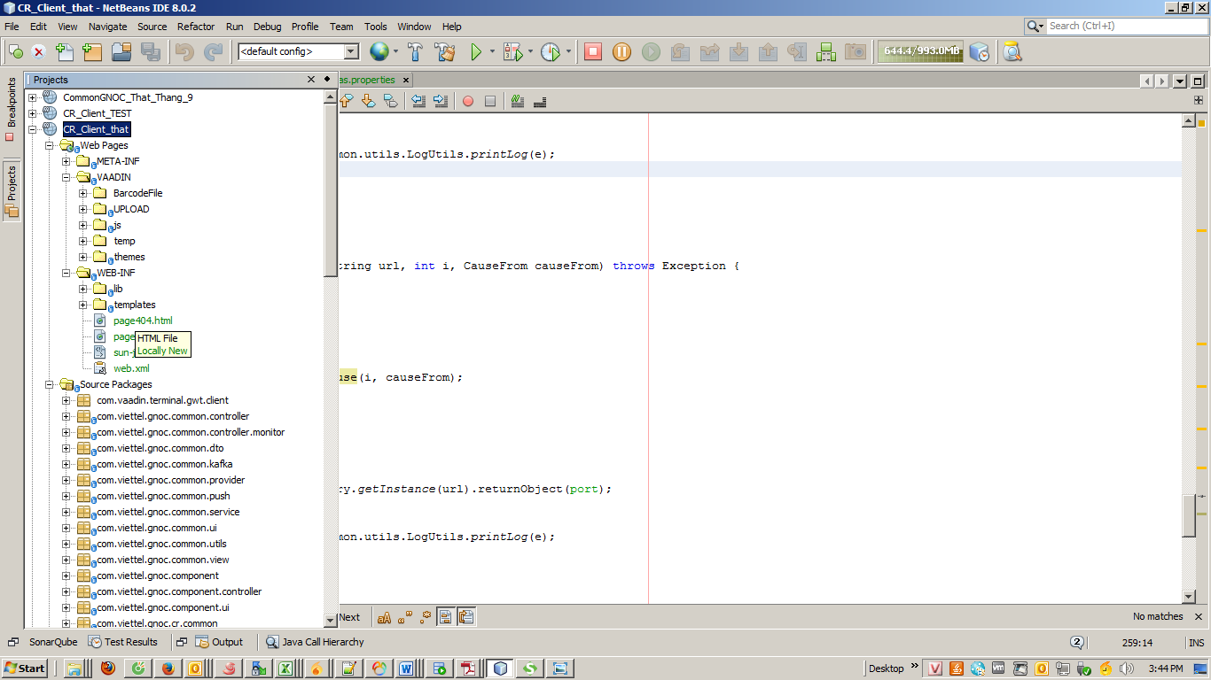

* VAADIN: javascript
* WEB-INF: toàn bộ phần view & thư viện
* Package com.viettel.gnoc.common.*: các class quy hoạch code cho các danh mục dùng chung (ví dụ: người dùng, đơn vị, địa bàn, …)
* Package: com.viettel.gnoc.component: định nghĩa các component (override component hiện có cho phù hợp, ví dụ: override tree, multiselectbox, grid, …)
* Package: com.viettel.gnoc.cr/incident/problem/wfm: các class quy hoạch code cho các phân hệ tương ứng (CR, Ticket, PrM, WO)
* Package: com.viettel.gnoc.utils: các class quy hoạch code cho các tiện ích dùng chung (ví dụ: xử lý DateTime, xử lý String, xử lý File, …)
* v.v…

### Kiến trúc mẫu hệ thống IPCC

### Tổng quan hệ thống

### Giới thiệu về hệ thống

Hệ thống cho phép Doanh nghiệp tương tác, giải đáp khách hàng của họ bằng các kênh giao tiếp khách nhau ngay trên ứng dụng Web. Các kênh bao gồm: voice call, video call, facebook, email, webchat …

Các yêu cầu nghiệp vụ, kỹ thuật chính:

* Agent của doanh nghiệp có thể thực hiện giao dịch, tương tác với khách hàng qua các kênh (voice call, video call, facebook, email, webchat) ngay trên web (tương tác được với khách hàng mọi lúc, mọi nơi).
* Hệ thống có khả năng scale về chiều ngang (hỗ trợ HA)

Các nghiệp vụ chính:

* Quản lý tổng đài cho doanh nghiệp:
  + Cấu hình đầu số tổng đài cho doanh nghiệp
  + Cấu hình nhánh IVR cho doanh nghiệp
  + Cấu hình các hàng đợi và luật định tuyến cuộc gọi cho doanh nghiệp
  + Cấu hình các tài khoản đầu cuối nhận cuộc gọi của doanh nghiệp (web, softphone, mobile)
* Quản lý thông tin khách hàng, là khách hàng của doanh nghiệp
* Quản lý yêu cầu, khiếu nại của khách hàng (ticket)
* Tiếp nhận giao dịch thoại đồng thời screen pop thông tin khách hàng, thông tin lịch sử ticket của khách hàng.
* Thực hiện cuộc gọi ra bằng cách bấm số trên web phone hoặc click to call.
* Giám sát các thông tin về KPI tiếp nhận giao dịch thoại của doanh nghiệp theo thời gian thực.

### Thiết kế hệ thống

### Luồng nghiệp vụ của hệ thống

Người dùng cuối sử dụng cell phone hoặc mobile app để gọi tới đầu số Chăm sóc khách hàng của doanh nghiệp.

* Nếu sử dụng cell phone, cuộc gọi đi qua GMSC trước khi đến module Core tổng đài của hệ thống Cloud base contact center (CBCC).
* Nếu sử dụng mobile app hoặc bấm nút gọi điện trên web portal của doanh nghiệp (thực hiện cuộc gọi qua webrtc) thì cuộc gọi đến trực tiếp Core Tổng đài (theo đường IP).

Luồng xử lý một nghiệp vụ điển hình của hệ thống

* Cuộc gọi của khách hàng đến core tổng đài của hệ thống CBCC
* Core tổng đài đồng thời 2 việc:
  + - Tìm agent phù hợp với cuộc gọi và Ring cuộc gọi tới agent (qua webrtc hoặc qua GMSC để tới cell phone của agent)
    - Ghi các trạng thái của cuộc gọi theo luồng (event streams) tới event store (Kafka). Các thông tin trong message của một event:
      * ID cuộc gọi
      * Số điện thoại người gọi
      * Queue ID (cuộc gọi đến từ queue nào)
      * Trạng thái cuộc gọi (Ringing, Answer, Hang-up, …), kèm theo agent tương ứng.
* CTI Service: Nhận các chuỗi sự kiện (event streams) qua topic của event store, thực hiện xử lý streams để tổng hợp (Aggregate) các thông tin:
  + - Thông tin về cuộc gọi kèm theo các trạng thái để:
      * Nếu cuộc gọi đang ringing tới agent, gửi chi tiết thông tin về cuộc gọi (cuộc gọi đến từ đấu số nào, queue nào) tới agent (WebSocket).
      * Nếu cuộc gọi được agent trả lời, CTI Service gọi API tạo ticket của ticket service và ra lệnh cho agent mở thông tin về khách hàng, ticket của khách hàng (WebSocket)
      * Nếu cuộc gọi nhỡ hoặc không có tư vấn viên (TVV) nào trong queue, CTI Service gọi API tạo ticket miss call của ticket service.
    - Cập nhật Materialized View đang lưu tại Redis, đồng thời gửi sự kiện cho các dashboard giám sát trạng thái hệ thống.
      * Số cuộc gọi hệ thống đã tiếp nhận
      * Số cuộc gọi được trả lời, số cuộc nhỡ, thời gian trung bình cuộc gọi, tỷ lệ tiếp nhận cuộc gọi, …
      * Các tham số được tính theo các time windows khác nhau (1h gần đây, 1 ngày gần đây)
* Agent, sử dụng trình duyệt, nhận các sự kiện (qua WebSocket) từ các server để hiển thị thông tin khách hàng, lịch sử ticket của khách hàng.

### Mô hình tổng thể hệ thống



Hệ thống có các phân hệ chính:

* **Customer Service**: Module quản lý thông tin khách hàng của doanh nghiệp (CRUD, dynamic field)
* **Ticket Service**: Module quản lý ticket (phản ánh, khiếu nại, yêu cầu) của khách hàng (CRUD, dynamic field)
* **CTI Service**: Module tích hợp giữa core tổng đài và ticket server, thực hiện một số automation task định nghĩa trước và notification cho agent.
* **Oracle database**: Database chính cho Customer Service và Ticket Service
* **Apache Kafka**: Làm Event Store, lưu các sự kiện theo thời gian thực do Core tổng đài đẩy ra.
* **Redis**: Làm Materialized View, chứa các trạng thái của hệ thống.
* **Agent**: Điện thoại viên tiếp nhận cuộc gọi và tương tác với khách hàng
* **Core tổng đài**: Tiến nhận cuộc gọi từ SMSC và chuyển xuống cho điện thoại viên.

### Thiết kế logic



*Lựa chọn ngôn ngữ, công nghệ trên từng tầng*

|  |  |  |  |  |  |
| --- | --- | --- | --- | --- | --- |
| **L1** | **L2** | **Mô tả** | **Ưu điểm** | **Nhược điểm** | **Trường hợp sử dụng** |
| Presentation Layer | Angular 5 |  | Angular cung cấp cho ta không chỉ các công cụ mà còn đi kèm các design patterns để xây dựng một ứng dụng có khả năng bảo trì tốt. Mã nguồn được cấu trúc thuận tiện và bạn sẽ không cần tốn nhiều thời gian để hiểu những gì đang diễn ra.  JavaScript, nhưng tốt hơn: Angular được build cùng TypeScript, Ta không cần phải học một ngôn ngữ hoàn toàn mới, nhưng vẫn có các tính năng như static typing, interfaces, classes, namespaces, decorators, …  Với Angular ta có rất nhiều công cụ để bắt đầu tạo một ứng dụng mới ngay lập tức. Sử dụng directives để có các HTML Elements động, ta có thể tăng tính mạnh mẽ của form bằng cách sử dụng FormControl với các validation rule. Ta cũng dễ dàng gửi các HTTP request theo các dạng khác nhau…  Components are decoupled: Angular cố gắng loại bỏ các khớp nối chặt chẽ giữa các thành phần khách nhau của ứng dụng. Injection xảu ra theo kiểu NodeJS thực hiện và ta có thể thay thế các thành phần khác nhau một cách dễ dàng.  Tất cả các thao tác DOM (DOM manipulation) chỉ xảy ra tại nơi mà nó nên xảy ra. Với Angular, application logic và presentation không cần liên kết chặt chẽ, cho phép mã HTML và application logic code trở nên rõ ràng và đơn giản.  Mobile và desktop ready  Cộng đồng và hệ sinh thái lớn. | Liên tục phải hot-reload code khi thực hiện phát triển ứng dụng: với các JS app thông thường, ta có thể thay đổi một chút mã nguồn và nhìn thấy sự thay đổi ngay lập tức trên trình duyệt; nhưng với Angular thì điều này không còn đúng, với một máy tính rất mạnh thì vẫn cần từ 3 đến 5s để re-compile lại một ứng dụng đơn giản trước khi có thể nhìn thấy sự thay đổi.  Kích cớ ứng dụng lớn: thông thường tính bằng vài megabyte, kích cỡ của nó thực sự lớn (khi so với React hoặc với AngularJS cũ) và cần phải đi cùng một loạt các kỹ thuật tối ưu phức tạp đi kèm. Với angular 4.0 ta có thể sử dụng một số kỹ thuật biên dịch (như AOT/Ahead-of-time) để làm cho ứng dụng nhỏ hơn từ 3 đến 5 lần.  Việc kích cỡ của ứng dụng Angular lớn hơn nhiều lần so với React hay Vue cũng dẫn đến vấn đề thời gian tải trang và hiệu năng, đặc biệt là trên các thiết bị di động. Mã nguồn nặng và cồng kềnh (ngay cả khi sử dụng biên dịch AOT thì kết quả vẫn lớn hơn mức chấp nhận được), tuy nhiên những người xây dựng lên Angular thừa nhận vấn đề và đang tích cực cố gắng cải thiện nó.  Cần thời gian đầu tư ban đầu đáng kể để nắm bắt rất nhiều khái niệm, quy ước của framework này; đồng thời API là có khả năng lớn sẽ thay đổi trong các phiên bản mới. | Cho các ứng dụng đủ lớn và cần mã nguồn được tổ chức nghiêm ngặt.  Không yêu cầu hiệu năng lớn trên các thiết bị mobile. |
| Sockjs/ Stompjs | Websocket client | Cơ chế giao tiếp Pub/Sub + backend là rabbitmq, do đó phía server chỉ cần gửi message tới queue để message có thể tới được client mà không cần quan tâm tới client đang kết nối tới websocket server nào. | Cộng đồng nhỏ hơn socket.io | Cần đơn giản trong quản lý kết nối websocket. |
| Logic Layer | Spring Boot/ Spring websocket | - Java Framework |  |  |  |
| Apache Kafka | - Apache Kafka là hệ thống hàng đợi mạnh mẽ có thể xử lý một lượng lớn dữ liệu và cho phép chuyển bản tin từ điểm này sang điểm khác. | - Kafka đảm bảo tính sẵn sàng, mở rộng, lưu trữ tốc độ cao. Số Event trên mỗi giây có thể đạt được từ 200k Event/Node. | - Các ứng dụng xử lý giao dịch quan trọng (giao dịch thương mại) thì không nên dùng Kafka do tính ổn định kém. |  |
| Data Layer | Oracle | Lưu trữ dữ liệu | - Hệ cơ sở dữ liệu quan hệ với độ tin cậy cao | - Không phù hợp với dữ liệu phi cấu trúc |  |
| Redis | - Redis là một in-memory database mã nguồn mở dạng key - value | - Là in-memory database nên rất nhanh. Dễ sử dụng, API đơn giản | - Không phù hợp với dữ liệu quá lớn  - Hoạt động không ổn định  - Tốn chi phí cho Memory (RAM) |  |

### Cấu trúc dự án

|  |  |  |  |
| --- | --- | --- | --- |
| STT | Projects |  | Ghi chú |
| 1 | Callbar | Angular 5 web client | - Web-based softphone, tiếp nhận và thực hiện cuộc gọi. |
| 2 | Ticket-ui | Angular 5 web client | - Giao diện cho người dùng cuối, cho phép người dùng quản lý ticket và khách hàng; Có nhúng Callbar để tiếp nhận cuội gọi ngay trên giao diện của hệ thống ticket |
| 3 | Customer-service | Spring-boot web service |  |
| 4 | Ticket-service | Spring-boot web service |  |
| 5 | CTI-server | Kafka Streams |  |

### Kiến trúc mẫu hệ thống Keeng

### Tổng quan hệ thống

### Giới thiệu về hệ thống

Keeng là ứng dụng nghe nhạc miễn phí của Viettel, với kho nhạc chất lượng cao, miễn phí data, mục tiêu hướng đến trải nghiệm âm nhạc hoàn hảo trên thiết bị di động với các tính năng chính như sau:

* Nghe nhạc
* Xem video
* Tải nhạc chờ
* Tặng quà tặng âm nhạc (bài hát, video) cho người thân, bạn bè
* Tương tác mạng xã hội: comment, like, làm quen.
* Cho phép sử dụng các phiên bản web truy cập trên máy tính, WAP truy cập trên browser điện thoại và cài ứng dụng Keeng để sử dụng dịch vụ.

### Thông tin về năng lực dịch vụ

Năng lực xử lý, tần suất xử lý

|  |  |  |
| --- | --- | --- |
| **STT** | **Mục** | **Giá trị** |
| 1 | Tổng số người dùng nhóm 1: nhóm người dùng phổ thông | 20.000.000 |
| 2 | Tổng số người dùng nhóm 2: nhóm người dùng quản trị | 100 |
| 3 | Tổng số người dùng nhóm 3: nhóm người dùng hỗ trợ khách hàng | 100 |
| 4 | Tổng số người dùng nhóm 4: nhóm người dùng lấy báo cáo | 100 |
| Tổng | | 20.000.300 |

Đầu vào, đầu ra của hệ thống

|  |  |  |  |
| --- | --- | --- | --- |
| **STT** | **Chức năng** | **Giá trị** | **Ghi chú** |
| 1 | Số người dùng sử dụng WAP, web đồng thời trong giờ peak | 15,000 | Nhóm 1 |
| 2 | Số lượt sử dụng web, WAP trong giờ peak | 540,000 | Nhóm 1; 8000 users online đạt mức 75 req/s, ước lượng cho 150 req/s |
| 3 | Số người dùng sử dụng app đồng thời trong giờ peak | 10,000 | Nhóm 1 |
| 4 | Số lượt truy vấn API trong giờ peak | 1,620,000 | Nhóm 1; số lượng request của API gấp 2 lần web + số request browser gọi API |
| 5 | Số lượt nghe nhạc trong giờ peak | 300,000 | Nhóm 1 |
| 6 | Băng thông nghe nhạc lớn nhất trong giờ peak | 5.6Gb/s | Nhóm 1 |
| 7 | Số lượt xem video trong giờ peak | 100,000 | Nhóm 1 |
| 8 | Băng thông xem video lớn nhất trong giờ peak | 12Gb/s | Nhóm 1 |
| 9 | Số lượt comment trong giờ peak | 1000 | Nhóm 1 |
| 10 | Số TPS kết nối đến Redis trong giờ peak | 10,000 |  |
| 11 | Số truy vấn đồng thời đến MySQL trong giờ peak | 3,500q/s |  |
| 12 | Số cảnh báo sinh ra trong giờ peak | 0 |  |

Chỉ tiêu KPI chính để nghiệm thu sản phẩm

* Hệ thống có khả năng scale về chiều ngang (Hỗ trợ HA)
* Khả năng đáp ứng người dùng: 20.000 người dùng đồng thời

### Thiết kế hệ thống

### Luồng nghiệp vụ của hệ thống

### Mô hình tổng thể hệ thống



Hệ thống có 4 phân hệ chính:

* Công cụ quản trị nội dung (CMS): được quản trị viên sử dụng để quản lý nội dung trên hệ thống Keeng. Phân hệ công cụ quản trị gồm các chức năng.
  + Quản trị nhạc (bài hát): thêm mới, sửa, xóa, duyệt nhạc lên hệ thống
  + Quản trị Video: thêm mới, sửa, xóa, duyệt video hệ thống
  + Quản lý BXH nhạc/video
  + Quản lý nội dung chia sẻ, comment của người dùng
* Web, Wap: kênh tương tác với người dùng
* API: kênh tương tác với APP Keeng trên điện thoại di động (Android/iOS)
* Worker: bao gồm các tiến trình thực hiện các công việc định kỳ theo giờ (charging) hoặc các công việc chạy ngầm khác (SMS, CDR)

### Thiết kế logic



*Lựa chọn ngôn ngữ, công nghệ trên từng tầng*

|  |  |  |  |  |  |
| --- | --- | --- | --- | --- | --- |
| **L1** | **L2** | **Mô tả** | **Ưu điểm** | **Nhược điểm** | **Trường hợp sử dụng** |
| Presentation Layer | PHP Laravel | Dự trên ngôn ngữ php, dễ dùng, cộng đồng lớn đã được chuẩn hóa | - Có cộng đồng lớn chiếm 25% các dự án lập trình bằng php, hỗ trợ nhanh cho việc xây dựng backend, frontend.  - Autoload theo namespace. Các lệnh tương tác với cơ sở dữ liệu cực kỳ ngắn gọn và thân thiện.  - Việc quản lý layout thật sự giản đơn. Dễ dàng tích hợp các thư viện của Zend và các gói bundle (giống như module) vào project. Có rất nhiều gói bundle được cộng đồng mạng build sẵn và chia sẵn trên Internet. |  | - Xây dựng backend, frontend nhanh |
| Android JDK | - Android SDK là một bộ công cụ phát triển được sử dụng để phát triển các ứng dụng cho nền tảng Android Native | - Biên dịch nhanh và mềm mại: DObj-C được trang bị nhiều đặc điểm ngôn ngữ uyển chuyển (Dynamic Script Language) để biên dịch nhanh. Ví dụ bạn có thể sử dụng kiểu tĩnh cho mọi biến nhưng những kiểu này lại không bị xử ký quá cứng nhắc…  - Tương thích với C và C++: Có thể sử dụng, khai báo tất cả các kiểu dữ liệu của C, C++. Trong thực tế có rất nhiều thư viện framework của Obj- C được viết bằng C, C++.  - Tích hợp Cocoa: Cocoa được thiết kế cho Obj- C, đây là thư viện mạnh mẽ cho các ứng dụng cảm ứng..  - Làm việc với Foundation APIs | - Có thể không nhanh nếu so sánh với cross platform | - Xây dựng các ứng dụng android, có thể tối ưu sâu, sử dụng lợi thế của native  - Sử dụng để phát triển tất cả các ứng dụng trên nền tảng Android |
| Objective C | - Objective- C là ngôn ngữ lập trình trên hệ thống Apple iOS và OS X. Ngôn ngữ này đã được biên soạn để có thể xây dựng tất cả mọi thứ từ common line utilities đến animated GUI (giao diện người dùng đồ họa) và các thư viện hoàn chỉnh. Nó cũng có thể tạo ra các công cụ để duy trì các frameworks lớn. Ngoài Objective- C có thể sử dụng Swift để lập trình cho iOS | - Biên dịch nhanh và mềm mại: DObj- C được trang bị nhiều đặc điểm ngôn ngữ uyển chuyển (Dynamic Script Language) để biên dịch nhanh. Ví dụ bạn có thể sử dụng kiểu tĩnh cho mọi biến nhưng những kiểu này lại không bị xử ký quá cứng nhắc…  - Tương thích với C và C++: Có thể sử dụng, khai báo tất cả các kiểu dữ liệu của C, C++. Trong thực tế có rất nhiều thư viện framework của Obj- C được viết bằng C, C++.  - Tích hợp Cocoa: Cocoa được thiết kế cho Obj- C, đây là thư viện mạnh mẽ cho các ứng dụng cảm ứng..  - Làm việc với Foundation APIs | - Có thể không nhanh nếu so sánh với cross platform, hiện tại đã có các framework tốt hơn như swift | - Xây dựng các ứng dụng ios, có thể tối ưu sâu, sử dụng lợi thế của native app  - Sử dụng để phát triển tất cả các ứng dụng trên nền tảng iOS |
| Logic Layer | Spring | - Spring Framework là một framework dung lượng nhỏ. Spring được coi là một khung framework cho mọi framework vì lí do Spring Framework cung cấp hỗ trợ cho nhiều framework như Struts, Hibernate, EJB, JSF, v.v.  - Các tính năng cốt lõi của Spring Framework có thể được sử dụng trong việc phát triển ứng dụng Java nhưng có phần mở rộng hơn trong việc xây dựng ứng dụng Web trên nền tảng EE | - Xác định Template trước: Spring Framework cung cấp những template cho Hibernate, Struts, JDBC, v.v. Vì vậy, lập trình viên không cần phải viết quá nhiều code và có thể bỏ qua những bước cơ bản.  - Dễ dàng kiểm thử: Dependency Injection làm cho việc kiểm thử phần mềm, ứng dụng được tiến hành dễ dàng hơn. Nếu như ứng dụng EJB yêu cầu máy chủ phải chạy lại ứng dụng thì Spring Framework thì không.  - Dung lương nhỏ: Spring Framework có dung lượng nhỏ nhờ vào mô hình POJO. Spring Framework không bắt lập trình viên phải kế thừa các lớp hay thực hiện qua bất kì giao diện nào. Đó là lí do Spring Framework được coi là bất khả xâm phạm.  - Phát triển nhanh: Dependency Injection tạo nên tính năng đặc biệt của Spring Framework giúp hỗ trợ các framework khác và giúp cho việc phát triển ứng dụng JavaEE dễ dàng hơn.  - Hỗ trợ khai báo: Spring Framework cung cấp những hỗ trợ khai báo về bộ nhớ đệm, xác nhận, giao dịch và định dạng.  - Tính trừu tượng: Nó cung cấp sự trừu tượng hóa cao cho các chi tiết JavaEE như JMS, JDBC, JPA và JTA |  | - Spring phù hợp cho rất nhiều kiến trúc khác nhau như:   * Spring Context – hỗ trợ dependency injection. * Spring AOP – hỗ trợ aspect oriented programming. * Spring DAO – hỗ trợ database operations sử dụng DAO pattern * Spring JDBC – hỗ trợ JDBC and Data Source. * Spring ORM – hỗ trợ ORM * Spring Web Module – hỗ trợ phát triển ứng dụng web. * Spring MVC – Model- View - Controller hỗ trợ phát triển web application, web services … |
| Solr | - Dùng cho cài bài toán searching, index cho các dịch vụ online service | - Hỗ trợ nhiều kiểu đầu ra Json, XML, PHP, … cho phép Apache Solr có thể tích hợp với một ứng dụng web một cách đơn giản  - Cho phép scale hệ thống  - Faceting: dùng cho mục đích navigation, lọc kết quả tìm kiếm dễ dàng | - Solr thiên về text search ít hỗ trợ log analytics  - Hỗ trợ ít plugin | - Tốc độ search tốt, áp dụng được cho nhiều bài toán |
| Data layer | RabbitMQ | RabbitMQ là một bộ phần mềm mã nguồn mở sử dụng giao thức AMQP (Advanced Message Queuing Protocol) phục vụ cho hệ thống gửi nhận bản tin message – oriented middleware ( hay message broker). Máy chủ RabbitMQ được viết bằng ngôn ngữ Erlang. Các thư viện để client giao tiếp với broker được hỗ trợ trên hầu hết các ngôn ngữ (C#, C++, Java, Python, PHP, NodeJS, Objective-C…). | - Xử lý Message an toàn với ACK  - Giúp các phần mềm kết nối với nhau và mở rộng.  - Hỗ trợ hầu hết các ngôn ngữ thông dụng hiện nay  - RabbitMQ có giao diện quản lý dễ sử dụng cho phép bạn giám sát và kiểm soát mọi hoạt động.  - RabbitMQ hỗ trợ nhắn tin qua nhiều giao thức nhắn tin  - RabbitMQ cung cấp nhiều plugin mở rộng nhiều cách khác nhau và bạn cũng có thể viết thư riêng | Không hỗ trợ partition | - Sử dụng với bài toán tăng tốc độ xử lý các tiến trình, phân tải |
| MySQL | - MySQL là hệ quản trị cơ sở dữ liệu tự do nguồn mở phổ biến nhất thế giới và được các nhà phát triển rất ưa chuộng trong quá trình phát triển ứng dụng. | - Không tốn phí license, hỗ trợ các bài toán tương tác với cơ sở dữ liệu cần lưu trữ theo RDBMS.  - Cộng đồng tốt, đã được đánh giá cao  - MySQL rất thích hợp cho các ứng dụng có truy cập CSDL trên internet.  - MySQL có nhiều phiên bản cho các hệ điều hành khác nhau: Phiên bản Win32 cho các hệ điều hành dòng Windows, Linux, Mac OS X, Unix, FreeBSD, NetBSD, Novell NetWare, SGI Irix, Solaris, SunOS, ... | Through put không cao nếu so sánh với các hệ thống NOSQL | - Không tốn phí license, hỗ trợ các bài toán tương tác với cơ sở dữ liệu cần lưu trữ theo RBNMS |
| MongoDB | - MongoDB là một hệ quản trị cơ sở dữ liệu đa nền tảng và được thiết kế theo kiểu hướng đối tượng.  - MongoDB cung cấp một hệ quản trị cơ sở dữ liệu với hiệu năng cao, tính sẵn dùng (availability) lớn và dễ dàng nâng cấp, mở rộng.  - MongoDB là một hệ quản trị cơ sở dữ liệu NoSQL, lưu trữ dữ liệu theo hướng tài liệu (document), các dữ liệu được lưu trữ trong document kiểu JSON | - Schema linh hoạt: Do MongoDB sử dụng lưu trữ dưới dạng document JSON nên mỗi collection sẽ có các kích cỡ và các document khác nhau.  - Cấu trúc đối tượng rõ ràng: Tuy rằng cấu trúc của dữ liệu là linh hoạt nhưng đối tượng của nó được xác định rất rõ ràng.  - Sử dụng bộ nhớ trong (internal memory) cho việc lưu trữ từ đó tăng tốc độ truy cập dữ liệu.  - Hỗ trợ khả năng truy vấn theo chiều sâu: MongoDB hỗ trợ kiểu query động trên các documents bằng việc sử dụng một ngôn ngữ truy vấn dựa trên document, ngôn ngữ này gần giống như SQL.  - Hỗ trợ nhiều thư viện: JAVA, NodeJS, Python, C#, C/C++, Perl, PHP, Ruby, Scala | - Không ràng buộc, toàn vẹn nên không ứng dụng được cho các mô hình giao dịch yêu cầu độ chính xác cao.  - Không có cơ chế transaction (giao dịch) để phục vụ các ứng dụng ngân hàng.  - Dữ liệu được caching, lấy RAM làm trọng tâm hoạt động vì vậy khi hoạt động yêu cầu một bộ nhớ RAM lớn.  - Mọi thay đổi về dữ liệu mặc định đều chưa được ghi xuống ổ cứng ngay lập tức vì vậy khả năng bị mất dữ liệu từ nguyên nhân mất điện đột xuất là rất cao | - Dữ liệu lớn (Big Data).  - Hệ thống CSD – Content Management and Delivery.  - Mobile and Social Infrastructure.  - Quản lý dữ liệu người dùng.  - Data Hub. |
| Redis | - Redis là 1 hệ thống lưu trữ key-value rất mạnh mẽ và phổ biến hiện nay. | - Redis nổi bật bởi việc hỗ trợ nhiều cấu trúc dữ liệu cơ bản(hash, list, set, sorted set, string), giúp việc thao tác với dữ liệu tốt hơn các hệ thống cũ như Memcached rất nhiều.  - Bên cạnh lưu trữ key-value trên RAM giúp tối ưu performance, Redis còn có cơ chế sao lưu dữ liệu trên đĩa cứng cho phép phục hồi dữ liệu khi gặp sự cố. | Cần tổ chức cơ sở dữ liệu theo chuẩn và bài toán để tận dụng lợi thế của Redis | - Cho các bài toán cần though put lớn, query nhanh, dùng cho caching tốt |

### Thiết kế vật lý



Xử lý HA (Load Balancing)

* Mục đích: Phân chia tải (request) vào các server khác nhau để đảm bảo thời gian phản hồi chấp nhận được (TPS). HA cho phép ứng dụng scale theo chiều ngang.
* **Hỗ trợ HA:** Hệ thống lựa chọn 2 mô hình HA là Active/Active và Active/Passive
  + Nginx (Được lựa chọn bởi dự án để cấu hình HA)
  + Web Server (Tomcat, …)

### Cấu trúc dự án

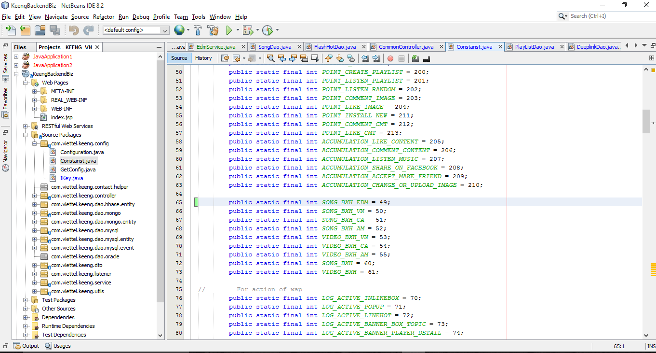*Project API Keeng*

* Web Pages/WEB-INF: Vùng views
* Web Pages/resources: Tài nguyên dùng chung
* Package com.viettel.keeng.controller: Xử lý nghiệp vụ của dự án
* Package com.viettel.tree.dao: Cài đặt kết nối với MySQL, Cassandra
* Package com.viettel.tree.util: Các hàm dùng chung
* Package com.viettel.tree.service: Các dịch vụ dùng chung,
* …

### Kiến trúc mẫu hệ thống Tri thức quốc gia

### Tổng quan hệ thống

### Giới thiệu về hệ thống

Hệ thống cho phép tiếp nhận câu hỏi qua nhiều kênh *SMS, website, app* từ người dùng cuối; thực hiện tiền xử lý câu hỏi (kiểm tra spam, câu hỏi chính trị, …); phân phối câu hỏi tới cộng đồng hỏi đáp kết nối tới hệ thống/ các bộ ban ngành, cơ quan chính phủ; đồng thời cho phép trả lời trực tiếp ngay trên hệ thống và hỏi đáp trực tiếp giữa người – máy.

Hệ thống có 4 chức năng chính:

* Hỏi & trả lời:
  + Hỏi thực sự: Những người có nhu cầu câu trả lời thực sự
  + Đóng góp câu hỏi: Những người muốn đóng góp câu hỏi cho học máy, không kì vọng câu trả lời
  + Đóng góp câu hỏi – trả lời: Tạo ra các bộ câu hỏi – trả lời để phục vụ cho người khai thác thứ ba
* Xếp hạng câu hỏi và phân phối: Câu hỏi sẽ được xếp hạng và phân phối tới các đơn vị phù hợp để trả lời
* Đánh giá câu trả lời: Đánh giá chất lượng câu trả lời
* Hỏi đáp tự động: Hỏi đáp với chatbot về mảng lĩnh vực được thiết lập sẵn.

### Thông tin về năng lực dịch vụ

* Số lượng câu hỏi mục tiêu của hệ thống: 500.000.000 câu hỏi.
* Số lượng người dùng mục tiêu của hệ thống: 20.000.000 người dùng.
* Chỉ tiêu KPI chính để nghiệm thu sản phẩm
  + Hệ thống có khả năng scale về chiều ngang (Hỗ trợ HA).
  + Khả năng đáp ứng người dùng: 20.000 người dùng/1 server vật lý.
  + Thời gian đáp ứng < 5s.
  + Thời gian phản hồi của chatbot > 95%.
  + Độ chính xác của chatbot là > 70% đối với chatbot nội bộ phát triển và > 50% đối với chatbot bên thứ 3.
* Các KPI khác theo chuẩn quy định chung các hệ thống CNTT của Tập đoàn.

### Thiết kế hệ thống

### Luồng nghiệp vụ của hệ thống



* + Người dùng cuối sử dụng các kênh để gửi câu hỏi gồm: Giao diện website, ứng dụng, tin nhắn và giọng nói.
  + Hệ thống tiếp nhận câu hỏi, tiến hành sàng lọc và phân loại câu hỏi theo các chủ đề.
  + Các câu hỏi có nhiều người cùng hỏi, đạt ngưỡng tổ chức đặt ra, thì câu hỏi sẽ được chuyển đến các tổ chức để đề nghị trả lời. Hệ thống cho phép kết nối đến các cộng đồng hỏi đáp khác tại Việt Nam.
  + Ngoài tổ chức, người dùng của Hệ tri thức có thể hỏi đáp trực tiếp trên giao diện web hoặc app. Người dùng cũng có thể hỏi đáp tự động với các chatbot được xây dựng theo các lĩnh vực như Y tế, nông nghiệp, giáo dục, …

### Mô hình tổng thể hệ thống



* **Crawler:** Thành phần thu thập câu hỏi – trả lời ở nhiều kênh khác (như Facebook fanpage, diễn đàn hỏi đáp)
* **Kafka:** Thành phần tiếp nhận câu hỏi – trả lời từ hệ thống Crawler.
* **MongoDB:** Thành phần lưu trữ câu hỏi – trả lời và các tương tác của người dùng và các cấu trúc dữ liệu có khả năng tăng trưởng bản ghi theo thời gian (như log của người dùng). MongoDB là một NoSQL hướng document có khả năng lưu trữ dữ liệu lớn (Đáp ứng được mục tiêu 500 triệu câu hỏi từ phía Khách hàng), vừa đáp ứng được khả năng truy vấn linh hoạt và thời gian truy vấn nhanh (truy xuất index mất O(log2(n)), truy xuất lấy bản ghi sau khi xác định được index là O(1)), tốc độ khi so sánh với MySQL (cùng môi trường) khi dữ liệu lớn cho kết quả trung bình phép toán đọc nhanh ~ 20 lần.
* **Elastic Search (ELS):** Là nơi lưu trữ câu hỏi và trả lời phục vụ cho tìm kiếm, gợi ý .
* **Redis:** Phục vụ cho cache Top các câu hỏi mới nhất – câu hỏi Hot nhất, ...
* **MySQL:** Lưu trữ các dữ liệu có kích thước bản ghi nhỏ; lưu trữ các tham số cấu hình hệ thống.
* **Detect Spam:** Thành phần phát hiện các câu hỏi – trả lời nhạy cảm, liên quan tới chính trị hoặc giới tính; phân loại câu hỏi theo các chủ đề.
* **Webservice:** Module cung cấp các API cho Website, chẳng hạn như services cho hệ thống hỏi – đáp tự động, tìm kiếm, truy xuất dữ liệu từ các hệ thống Storages.
* **Website:** Module cung cấp giao diện cho người sử dụng.

### Thiết kế logic



*Lựa chọn ngôn ngữ, công nghệ trên từng tầng*

|  |  |  |  |  |  |
| --- | --- | --- | --- | --- | --- |
| **L1** | **L2** | **Mô tả** | **Ưu điểm** | **Nhược điểm** | **Trường hợp sử dụng** |
| Presentation Layer | AngularJS | N/A | N/A | N/A | N/A |
| CSS | N/A | N/A | N/A | N/A |
| HTML | N/A | N/A | N/A | N/A |
| Javascript | N/A | N/A | N/A | N/A |
| App: ReactJS Native | N/A | Lập trình ứng dụng đa nền tảng, dành cho cả android, iOS | Có khoảng 5% khác biệt so với app được viết hướng trực tiếp tới môi trường android hoặc iOS | N/A |
| SMS Gateway | N/A | N/A | N/A | Nhận gửi câu hỏi qua đầu số của các nhà mạng |
| Logic Layer | Spring MVC | - Java Framework | Tài liệu và hướng dẫn sử dụng phong phú. Cộng đồng sử dụng lớn | N/A | Là framework được sử dụng rất phổ biến các sản phẩm nghiệp vụ trên nền tảng Java |
| Data Layer | MySQL - RDBMS | N/A | Là hệ quản trị cơ sở dữ liệu được sử dụng phổ biến | N/A | - Lưu trữ các cấu trúc dữ liệu có số bản ghi nhỏ như các tham số cấu hình hệ thống; phân quyền |
| MongoDB | - Là một cơ sở dữ liệu NoSQL lưu trữ bản ghi dưới định dạng JSON, cho khả năng đọc ghi dữ liệu theo thời gian thực với kích thước dữ liệu lớn; hỗ trợ truy vấn linh hoạt | - Khả năng mở rộng theo chiều ngang  - Tốc độ đọc ghi đảm bảo, chi phí truy xuất index O(log2(n)), lấy bản ghi sau khi xác định được index là O(1). So với MySQL khi tập dữ liệu lớn, phép toán đọc cho hiệu năng tốt hơn khoảng 20 lần.  - Hỗ trợ truy vấn linh hoạt, có độ tương đồng với RBDMS cao | N/A | - Phù hợp với bài toán có dữ liệu vừa và lớn.  - Phù hợp với bài toán cần có truy vấn linh hoạt như RDBMS |
| Elastic Search | - Là search engine xây dựng trên nền tảng Lucene | - Dễ sử dụng, mở rộng theo chiều ngang. - Hỗ trợ full text search. - Tự động cấu hình phân tán và sửa lỗi | - Hiệu năng không tốt khi dữ liệu quá lớn ( > 100 triệu bản ghi) | - Phù hợp lưu trữ dữ liệu cần tính năng full text search |
| Redis | - Redis là một in-memory database mã nguồn mở dạng key - value | - Là in-memory database nên rất nhanh. Dễ sử dụng, API đơn giản | - Không phù hợp với dữ liệu quá lớn  - Hoạt động không ổn định  - Tốn chi phí cho Memory (RAM) | - Khi dữ liệu dạng key-value không quá lớn và cần thời gian phản hồi nhanh |

### Thiết kế vật lý

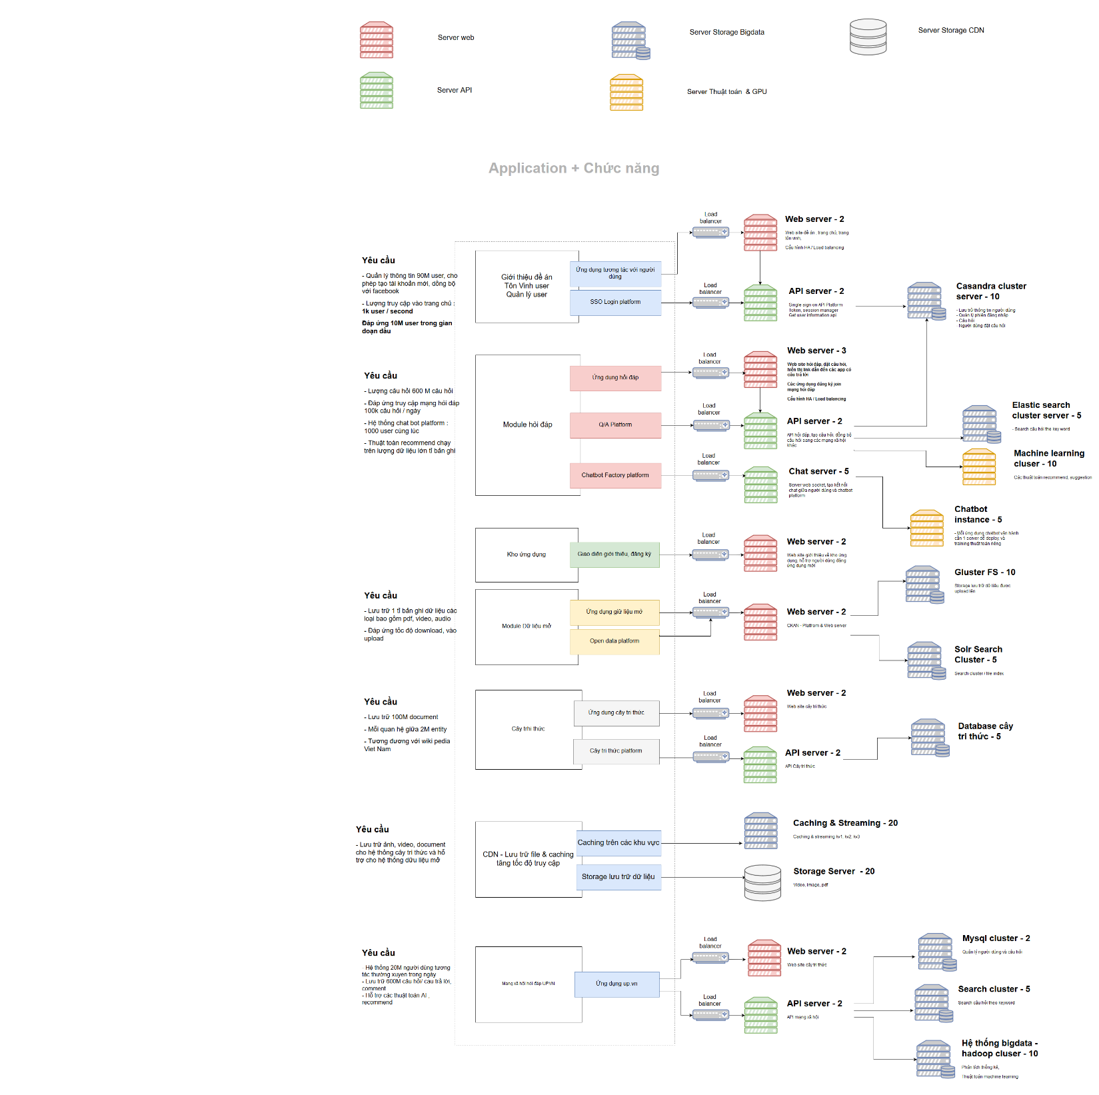

Xử lý HA (Load Balancing)

* Mục đích: Phân chia tải (request) vào các server khác nhau để đảm bảo thời gian phản hồi chấp nhận được (TPS). HA cho phép ứng dụng scale theo chiều ngang.
* **Hỗ trợ HA:** Hệ thống lựa chọn 2 mô hình HA là Active/Active và Active/Passive
  + Nginx (Được lựa chọn bởi dự án),
  + Web Server (Tomcat, …)

### Cấu trúc dự án

Dự án được chia thành 04 phân hệ chính (Ngân hàng hỏi đáp, Cây tri thức, Dữ liệu mở và Ứng dụng), mỗi phân hệ được triển khai trên 1 project độc lập

Phân hệ Ngân hàng câu hỏi được cấu trúc như dưới đây:

* Project xử lý tìm kiếm (Elastic Search)
* Project xử lý phát hiện spam
* …

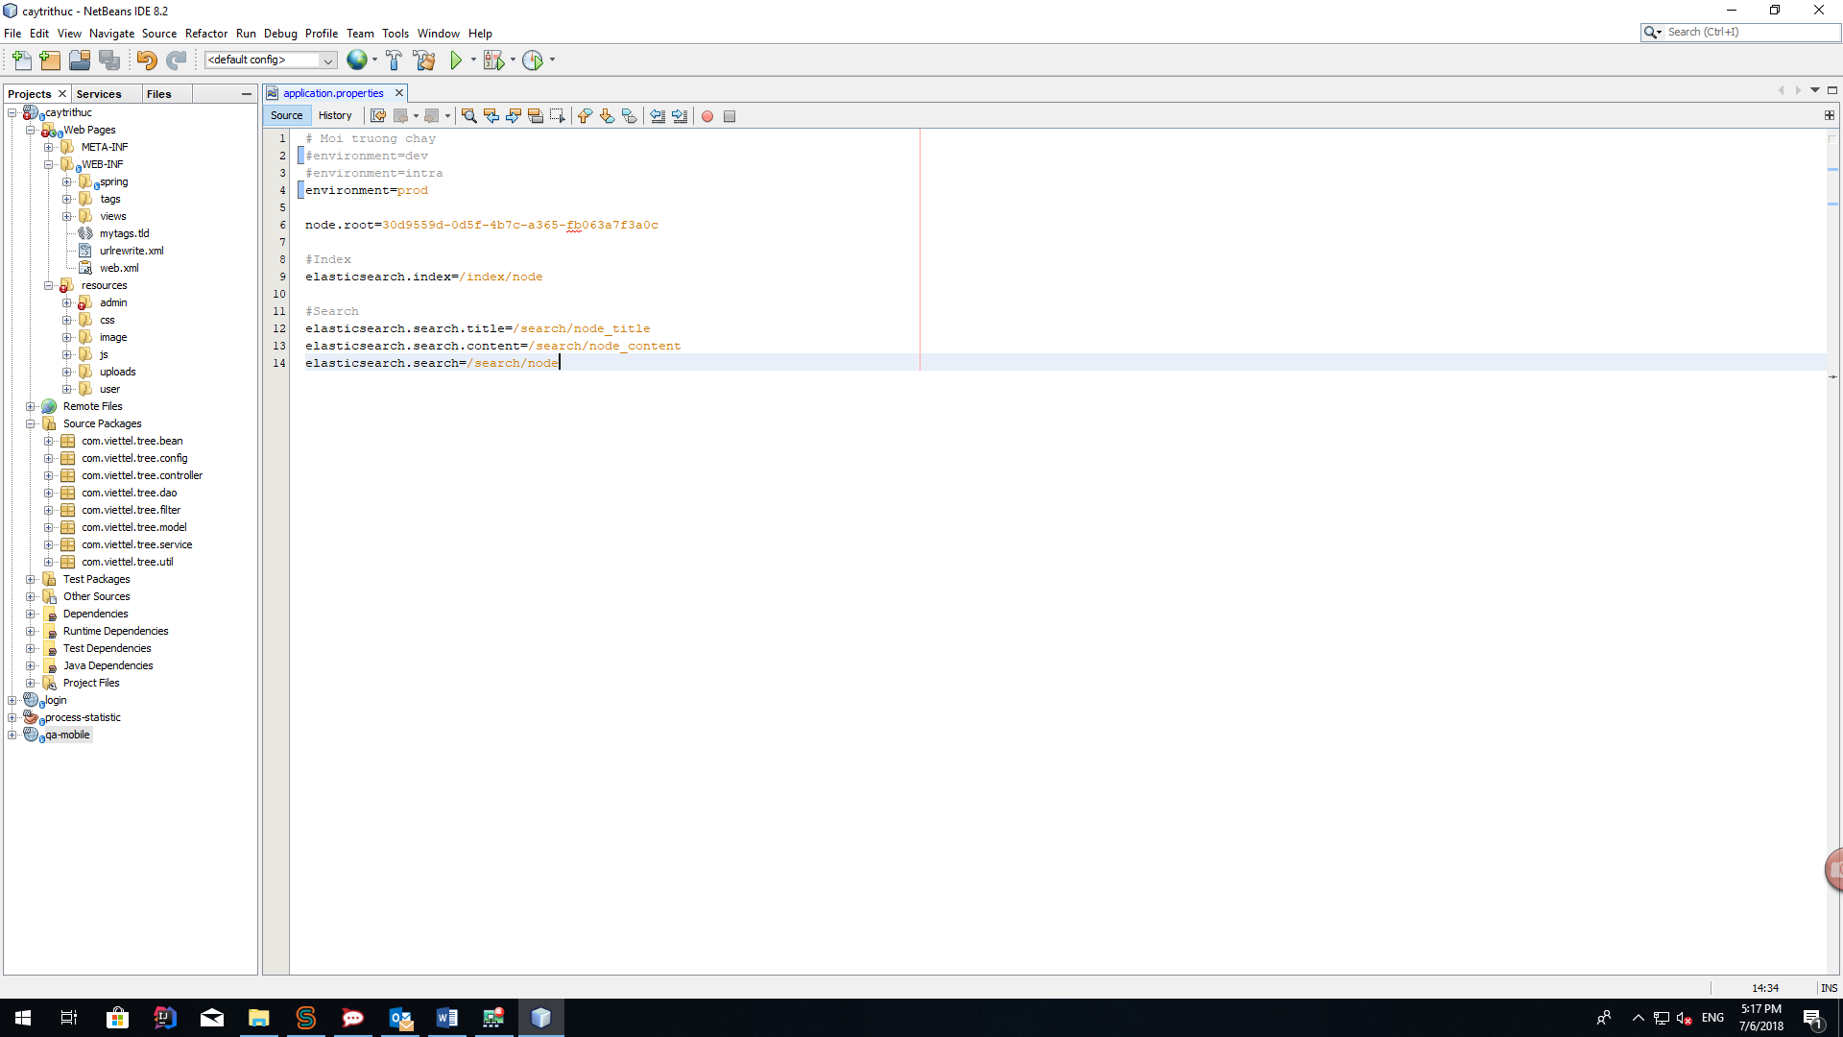

*Project Cây tri thức*

* + - Web Pages/WEB-INF: Vùng views
    - Web Pages/resources: Tài nguyên dùng chung
    - Package com.viettel.tree.controller: Xử lý nghiệp vụ của dự án
    - Package com.viettel.tree.dao: Cài đặt kết nối với MySQL, Cassandra
    - Package com.viettel.tree.util: Các hàm dùng chung
    - Package com.viettel.tree.service: Các dịch vụ dùng chung,
    - …

### Kiến trúc mẫu hệ thống Mocha

### Tổng quan hệ thống

### Giới thiệu về hệ thống

Mocha là ứng dụng nhắn tin miễn phí dành cho người dùng di động tại Việt Nam. Ứng dụng sử dụng số điện thoại và danh bạ làm nền tảng với các tính năng chính: (1) Nhắn tin real time với tốc độ cực nhanh, (2) Nhắn tin bằng giọng nói, (3) Cùng chia sẻ và nghe một bản nhạc với bạn chat, (4) Nhắn tin miễn phí đến thuê bao Viettel không cài Ứng dụng.  
Ứng dụng hiện hỗ trợ các nền tảng: iOS, Android và Windows Phone.

* Hệ thống Mocha cung cấp các tính năng gửi tin nhắn (text, file image, voice mail) cho người dùng cuối thông qua kết nối mạng internet (3G, Wifi). Đồng thời hệ thống cung cấp dịch vụ chuyển tin nhắn từ mạng internet thành tin nhắn sms đến người dùng sử dụng số điện thoại Viettel.
* Hệ thống cung cấp dịch vụ call cho phép người dùng thực hiện các cuộc gọi trên mạng internet hoặc thực hiện các cuộc gọi từ mạng internet đến mạng PSTN, GSMC của mạng Viettel

### Thông tin về năng lực dịch vụ

Năng lực xử lý, tần suất xử lý

* Việc mở rộng hệ thống đảm bảo theo chiều ngang

Đầu vào, đầu ra của hệ thống

* Mocha là hệ thống instant message, cho phép khách hàng gửi các nội dung tin nhắn text, ảnh, hình động ... tới khách hàng sử dụng mocha khác.
* Ngoài ra, hệ thống cũng cho phép người dụng gọi voice/video qua mocha.

Chỉ tiêu KPI chính để nghiệm thu sản phẩm

* Hệ thống có khả năng scale về chiều ngang (Hỗ trợ HA)
* Khả năng đáp ứng người dùng: 300k concurrent connection user

### Thiết kế hệ thống

### Mô hình tổng thể hệ thống



Hệ thống có 4 phân hệ chính:

* + - Chat Server: Giao tiếp giữa thiết bị đầu cuối với hệ thống XMPP Server để có thể nhắn tin với các thiết bị đầu cuối khác.
    - Voice Server: Giao tiếp giữa thiết bị đầu cuối với hệ thống SIP Server để có thể gọi điện tới thiết bị khác.
    - Database Server: Lưu trữ CSDL
    - Backend Module: Chứa các API thanh toán, push notification, gửi/nhận SMS….

### Thiết kế logic



*Lựa chọn ngôn ngữ, công nghệ trên từng tầng*

|  |  |  |  |  |  |
| --- | --- | --- | --- | --- | --- |
| **L1** | **L2** | **Mô tả** | **Ưu điểm** | **Nhược điểm** | **Trường hợp sử dụng** |
| Presentation Layer | Spring MVC | - Spring MVC Framework cung cấp kiến trúc MVC (Model-View-Controller) và các component được sử dụng để phát triển các ứng dụng web một cách linh hoạt | - Các tầng trong Spring MVC độc lập nên việc unit test dễ dàng hơn.  Phần view có thể tích hợp với nhiều Framework về UI như JSF, Free marker, Theme leaf…  - Spring MVC base trên các POJO class nên các hành động của nó khá đơn giản  - Hỗ trợ cả Annotation và XML config giúp việc phát triển nhanh hơn và sạch hơn.  - Cung cấp việc phân chia một cách rõ ràng, linh hoạt giữa controller, service, data access layer. |  | Sử dụng để lập trình web chức năng đơn giản. ít thay đổi |
| Android JDK | - Android SDK là một bộ công cụ phát triển được sử dụng để phát triển các ứng dụng cho nền tảng Android Native | - Biên dịch nhanh và mềm mại: DObj- C được trang bị nhiều đặc điểm ngôn ngữ uyển chuyển (Dynamic Script Language) để biên dịch nhanh. Ví dụ bạn có thể sử dụng kiểu tĩnh cho mọi biến nhưng những kiểu này lại không bị xử ký quá cứng nhắc…  - Tương thích với C và C++: Có thể sử dụng, khai báo tất cả các kiểu dữ liệu của C, C++. Trong thực tế có rất nhiều thư viện framework của Obj- C được viết bằng C, C++.  - Tích hợp Cocoa: Cocoa được thiết kế cho Obj- C, đây là thư viện mạnh mẽ cho các ứng dụng cảm ứng..  - Làm việc với Foundation APIs | - Có thể không nhanh nếu so sánh với cross platform | - Xây dựng các ứng dụng android, có thể tối ưu sâu, sử dụng lợi thế của native  - Sử dụng để phát triển tất cả các ứng dụng trên nền tảng Android |
| Objective C | - Objective- C là ngôn ngữ lập trình trên hệ thống Apple iOS và OS X. Ngôn ngữ này đã được biên soạn để có thể xây dựng tất cả mọi thứ từ common line utilities đến animated GUI (giao diện người dùng đồ họa) và các thư viện hoàn chỉnh. Nó cũng có thể tạo ra các công cụ để duy trì các frameworks lớn. Ngoài Objective- C có thể sử dụng Swift để lập trình cho iOS | - Biên dịch nhanh và mềm mại: DObj- C được trang bị nhiều đặc điểm ngôn ngữ uyển chuyển (Dynamic Script Language) để biên dịch nhanh. Ví dụ bạn có thể sử dụng kiểu tĩnh cho mọi biến nhưng những kiểu này lại không bị xử ký quá cứng nhắc…  - Tương thích với C và C++: Có thể sử dụng, khai báo tất cả các kiểu dữ liệu của C, C++. Trong thực tế có rất nhiều thư viện framework của Obj- C được viết bằng C, C++.  - Tích hợp Cocoa: Cocoa được thiết kế cho Obj- C, đây là thư viện mạnh mẽ cho các ứng dụng cảm ứng..  - Làm việc với Foundation APIs | - Có thể không nhanh nếu so sánh với cross platform, hiện tại đã có các framework tốt hơn như swift | - Xây dựng các ứng dụng ios, có thể tối ưu sâu, sử dụng lợi thế của native app  - Sử dụng để phát triển tất cả các ứng dụng trên nền tảng iOS |
| Logic Layer | Spring | - Spring Framework là một framework dung lượng nhỏ. Spring được coi là một khung framework cho mọi framework vì lí do Spring Framework cung cấp hỗ trợ cho nhiều framework như Struts, Hibernate, EJB, JSF, v.v.  - Các tính năng cốt lõi của Spring Framework có thể được sử dụng trong việc phát triển ứng dụng Java nhưng có phần mở rộng hơn trong việc xây dựng ứng dụng Web trên nền tảng EE | - Xác định Template trước: Spring Framework cung cấp những template cho Hibernate, Struts, JDBC, v.v. Vì vậy, lập trình viên không cần phải viết quá nhiều code và có thể bỏ qua những bước cơ bản.  - Dễ dàng kiểm thử: Dependency Injection làm cho việc kiểm thử phần mềm, ứng dụng được tiến hành dễ dàng hơn. Nếu như ứng dụng EJB yêu cầu máy chủ phải chạy lại ứng dụng thì Spring Framework thì không.  - Dung lương nhỏ: Spring Framework có dung lượng nhỏ nhờ vào mô hình POJO. Spring Framework không bắt lập trình viên phải kế thừa các lớp hay thực hiện qua bất kì giao diện nào. Đó là lí do Spring Framework được coi là bất khả xâm phạm.  - Phát triển nhanh: Dependency Injection tạo nên tính năng đặc biệt của Spring Framework giúp hỗ trợ các framework khác và giúp cho việc phát triển ứng dụng JavaEE dễ dàng hơn.  - Hỗ trợ khai báo: Spring Framework cung cấp những hỗ trợ khai báo về bộ nhớ đệm, xác nhận, giao dịch và định dạng.  - Tính trừu tượng: Nó cung cấp sự trừu tượng hóa cao cho các chi tiết JavaEE như JMS, JDBC, JPA và JTA |  | - Spring phù hợp cho rất nhiều kiến trúc khác nhau như:  • Spring Context – hỗ trợ dependency injection.  • Spring AOP – hỗ trợ aspect oriented programming.  • Spring DAO – hỗ trợ database operations sử dụng DAO pattern  • Spring JDBC – hỗ trợ JDBC and Data Source.  • Spring ORM – hỗ trợ ORM  • Spring Web Module – hỗ trợ phát triển ứng dụng web.  • Spring MVC – Model- View- Controller hỗ trợ phát triển web application, web services … |
| Erlang/OTP | - Là ngôn ngữ lập trình hướng function  - Cho các bài toán cần xử lý số lượng processs lớn | - Distributed: application viết bằng Erlang có khả năng chạy trên nhiều máy tính, cùng một lúc, mà vẫn giống như là chạy trên một máy.  - Ứng dụng có thể update lúc đang chạy mà không restart, Ứng dụng có thể chạy trên nhiều máy, mỗi máy nhiều core, đảm bảo scalability. | Ngôn ngữ lập trình theo hướng function, khó tuyển dụng  -Community: không rộng bằng các ngôn ngữ khác  -Paradigm: functional programming đôi khi không phù hợp với một số vấn đề. Và người lập trình đôi khi cố chấp và nghĩ là nó không phù hợp.  -Support library: không hùng hậu như C++ hay Java tuy nhiên nó lại có những library mà các ngôn ngữ khác không có, rất phù hợp khi xây dựng distributed system như gproc (quản lý process trên nhiều máy), yaws (scalable web server, vượt xa apache trong một vài benchmark liên quan đến real-time webapp), riak_core (library hỗ trợ xây dựng một distributed system mà không có node nào là chủ, tất cả đều ngang hàng và có thể thay thế nhau)... | Hỗ trợ xử lý concurrency lớn, số lương process lớn |
| Solr | - Dùng cho cài bài toán searching, index cho các dịch vụ online service | - Hỗ trợ nhiều kiểu đầu ra Json, XML, PHP, … cho phép Apache Solr có thể tích hợp với một ứng dụng web một cách đơn giản  - Cho phép scale hệ thống  - Faceting: dùng cho mục đích navigation, lọc kết quả tìm kiếm dễ dàng | - Solr thiên về text search ít hỗ trợ log analytics  - Hỗ trợ ít plugin | - Tốc độ search tốt, áp dụng được cho nhiều bài toán |
| Kafka | - Apache Kafka là một hệ thống truyền tin phân tán publish-subscribe (distributed publish-subscribe messaging system), là hệ thống hàng đợi mạnh mẽ có thể xử lý một lượng lớn dữ liệu và cho phép chuyển bản tin từ điểm này sang điểm khác. Các bản tin Kafka được lưu giữ trên ổ đĩa và được sao chép trong cụm để tránh mất dữ liệu. Kafka được xây dựng trên dịch vụ đồng bộ hóa Zookeeper. Kafka tích hợp rất tốt với Apache Storm và Spark để phân tích dữ liệu trực tuyến theo thời gian thực.  -Hỗ trợ các thư viện: Ruby, Python, Node.js and Java. Hỗ trợ Java ổn định nhất | - Reliability − Kafka is distributed, partitioned, replicated and fault tolerance.  - Scalability − Kafka messaging system scales easily without down time.  - Durability − Kafka uses Distributed commit log which means messages persists on disk as fast as possible, hence it is durable..  - Performance − Kafka has high throughput for both publishing and subscribing messages. It maintains stable performance even many TB of messages are stored. Event per second có thể đạt được từ 200k Event/Node. | - Do Kafka lưu trữ message trên ổ cứng nên tốc độ xử lý phụ thuộc một phần tốc độ ổ cứng.  - Nếu tốc độ chỉ ở mức hàng chục nghìn event per second thì nên dùng Queue khác (ví dụ Redis) do mô hình triển khai và lập trình của Kafka phức tạp hơn (số lượng dòng code nhiều hơn, số lượng kiến thức cần nắm nhiều hơn như cần biết về partition)  -Kafka ko hỗ trợ routing (ví dụ: chỉ thực hiện đẩy vào queue và lấy ra, không hỗ trợ việc đẩy vào queue và thực hiện một số kịch bản trước khi lấy ra).  -Kafka không hỗ trợ FIFO trên nhiều Partition, chỉ đảm bảo FIFO trên 1 Partition.  -Các ứng dụng xử lý giao dịch quan trọng (giao dịch thương mại) thì không nên dùng Kafka do tính ổn định kém.  -Chỉ dùng Kafka trong mạng nội bộ do Kafka không hỗ trợ xác thực và mã hóa đường truyền. | - Kafka phù hợp các case xử lý hàng trăm nghìn event per second và ít cần độ chính xác cao như:   * Log Aggregation Solution – Kafka được sử dụng để thu thập log từ nhiều dịch vụ và tổng hợp chúng thành một định dạng chuẩn cho nhiều ứng dụng * Stream Processing – Ví dụ: Storm and Spark Streaming đọc dữ liệu, xử lý và ghi dữ liệu từ/đến Kafka.   Metrics Collection and Monitoring |
| RabbitMQ | RabbitMQ là một bộ phần mềm mã nguồn mở sử dụng giao thức AMQP (Advanced Message Queuing Protocol) phục vụ cho hệ thống gửi nhận bản tin message – oriented middleware ( hay message broker). Máy chủ RabbitMQ được viết bằng ngôn ngữ Erlang. Các thư viện để client giao tiếp với broker được hỗ trợ trên hầu hết các ngôn ngữ (C#, C++, Java, Python, PHP, NodeJS, Objective-C…). | - Xử lý Message an toàn với ACK  - Giúp các phần mềm kết nối với nhau và mở rộng.  - Hỗ trợ hầu hết các ngôn ngữ thông dụng hiện nay  - RabbitMQ có giao diện quản lý dễ sử dụng cho phép bạn giám sát và kiểm soát mọi hoạt động.  - RabbitMQ hỗ trợ nhắn tin qua nhiều giao thức nhắn tin  - RabbitMQ cung cấp nhiều plugin mở rộng nhiều cách khác nhau và bạn cũng có thể viết thư riêng | Không hỗ trợ partition | - Sử dụng với bài toán tăng tốc độ xử lý các tiến trình, phân tải |
| Data layer | MySQL | - MySQL là hệ quản trị cơ sở dữ liệu tự do nguồn mở phổ biến nhất thế giới và được các nhà phát triển rất ưa chuộng trong quá trình phát triển ứng dụng. | - Không tốn phí license, hỗ trợ các bài toán tương tác với cơ sở dữ liệu cần lưu trữ theo RBNMS  - Cộng đồng tốt, đã được đánh giá cao  - MySQL rất thích hợp cho các ứng dụng có truy cập CSDL trên internet.  - MySQL có nhiều phiên bản cho các hệ điều hành khác nhau: phiên bản Win32 cho các hệ điều hành dòng Windows, Linux, Mac OS X, Unix, FreeBSD, NetBSD, Novell NetWare, SGI Irix, Solaris, SunOS,... | through put không cao nếu so sánh với các hệ thống NOSQL | - Không tốn phí license, hỗ trợ các bài toán tương tác với cơ sở dữ liệu cần lưu trữ theo RBNMS |
| MongoDB | - MongoDB là một hệ quản trị cơ sở dữ liệu đa nền tảng và được thiết kế theo kiểu hướng đối tượng.  - MongoDB cung cấp một hệ quản trị cơ sở dữ liệu với hiệu năng cao, tính sẵn dùng (availability) lớn và dễ dàng nâng cấp, mở rộng.  - MongoDB là một hệ quản trị cơ sở dữ liệu NoSQL, lưu trữ dữ liệu theo hướng tài liệu (document), các dữ liệu được lưu trữ trong document kiểu JSON | -Schema linh hoạt: Do MongoDB sử dụng lưu trữ dưới dạng document JSON nên mỗi collection sẽ có các kích cỡ và các document khác nhau.  - Cấu trúc đối tượng rõ ràng: Tuy rằng cấu trúc của dữ liệu là linh hoạt nhưng đối tượng của nó được xác định rất rõ ràng.  - Sử dụng bộ nhớ trong (internal memory) cho việc lưu trữ từ đó tăng tốc độ truy cập dữ liệu.  - Hỗ trợ khả năng truy vấn theo chiều sâu: MongoDB hỗ trợ kiểu query động trên các documents bằng việc sử dụng một ngôn ngữ truy vấn dựa trên document, ngôn ngữ này gần giống như SQL.  - Hỗ trợ nhiều thư viện: JAVA, NodeJs, Python, C#, C/C++, Perl, PHP, Ruby, Scala | - Không ràng buộc, toàn vẹn nên không ứng dụng được cho các mô hình giao dịch yêu cầu độ chính xác cao.  - Không có cơ chế transaction (giao dịch) để phục vụ các ứng dụng ngân hàng.  - Dữ liệu được caching, lấy RAM làm trọng tâm hoạt động vì vậy khi hoạt động yêu cầu một bộ nhớ RAM lớn.  - Mọi thay đổi về dữ liệu mặc định đều chưa được ghi xuống ổ cứng ngay lập tức vì vậy khả năng bị mất dữ liệu từ nguyên nhân mất điện đột xuất là rất cao | - Dữ liệu lớn (Big Data).  - Hệ thống CSDL – Content Management and Delivery.  - Mobile and Social Infrastructure.  - Quản lý dữ liệu người dùng.  - Data Hub. |
| HDFS | - HDFS là viết tắt của Hadoop Distributed File System và nó là 1 hệ thống lưu trữ chính được dùng bởi Hadoop. Nó cung cấp truy cập hiệu suất cao đến dữ liệu trên các cụm Hadoop. Nó thường được triển khai trên các phần cứng chi phí thấp. Các máy chủ chi phí thấp này rất dễ xảy ra lỗi phần cứng. Vì lý do này mà HDFS được xây dựng để có khả năng chịu lỗi cao. Tốc độ truyền dữ liệu giữa các nodes trong HDFS là rất cao, dẫn đến giảm thiểu nguy cơ lỗi | - HDFS tạo các mảnh nhỏ hơn của dữ liệu lớn và phân tán nó trên các nodes khác nhau. Nó cũng sao chép mỗi miếng dữ liệu nhỏ hơn nhiều lần trên nhiều nodes khác nhau. Do đó khi bất kỳ node nào có dữ liệu lỗi, hệ thống tự động dùng dữ liệu từ 1 node khác và tiếp tục xử lý. Đây là tính năng quan trọng của HDFS |  | - Dùng cho bài toán quản lý file system cluster, dung lượng dữ liệu lớn, through put lớn |
| Redis | - Redis là 1 hệ thống lưu trữ key-value rất mạnh mẽ và phổ biến hiện nay. | - Redis nổi bật bởi việc hỗ trợ nhiều cấu trúc dữ liệu cơ bản(hash, list, set, sorted set, string), giúp việc thao tác với dữ liệu tốt hơn các hệ thống cũ như Memcached rất nhiều.  - Bên cạnh lưu trữ key-value trên RAM giúp tối ưu performance, Redis còn có cơ chế sao lưu dữ liệu trên đĩa cứng cho phép phục hồi dữ liệu khi gặp sự cố. | Cần tổ chức cơ sở dữ liệu theo chuẩn và bài toán để tận dụng lợi thế của Redis | - Cho các bài toán cần though put lớn, query nhanh, dùng cho caching tốt |

### Thiết kế vật lý



Các dịch vụ dùng chung (Common/Shared Services)

* **Thành phần dùng chung (Common Components)**: Được xác định là các hằng số (Constants), các kiểu dùng chung (Types), tài nguyên (Resources) và các tiện ích dùng chung (Utilities) cho toàn bộ dự án, …
* **Dịch vụ dùng chung (Shared Services)**: Là các dịch vụ được dùng chung trên nhiều dự án, chẳng hạn như Hệ thống ghi log (System Logging), thư viện ATTT (Security Libraries), các dịch vụ bên ngoài (Black-box Components) …

Xử lý HA (Load Balancing)

* **Mục đích**: Phân chia tải (request) vào các server khác nhau để đảm bảo thời gian phản hồi chấp nhận được (TPS). HA cho phép ứng dụng scale theo chiều ngang.
* **Hỗ trợ HA:** Hệ thống lựa chọn 2 mô hình HA là Active/Active và Active/Passive
  + Nginx (Được lựa chọn bởi dự án).
  + Web Server (Tomcat, …).

### Cấu trúc dự án

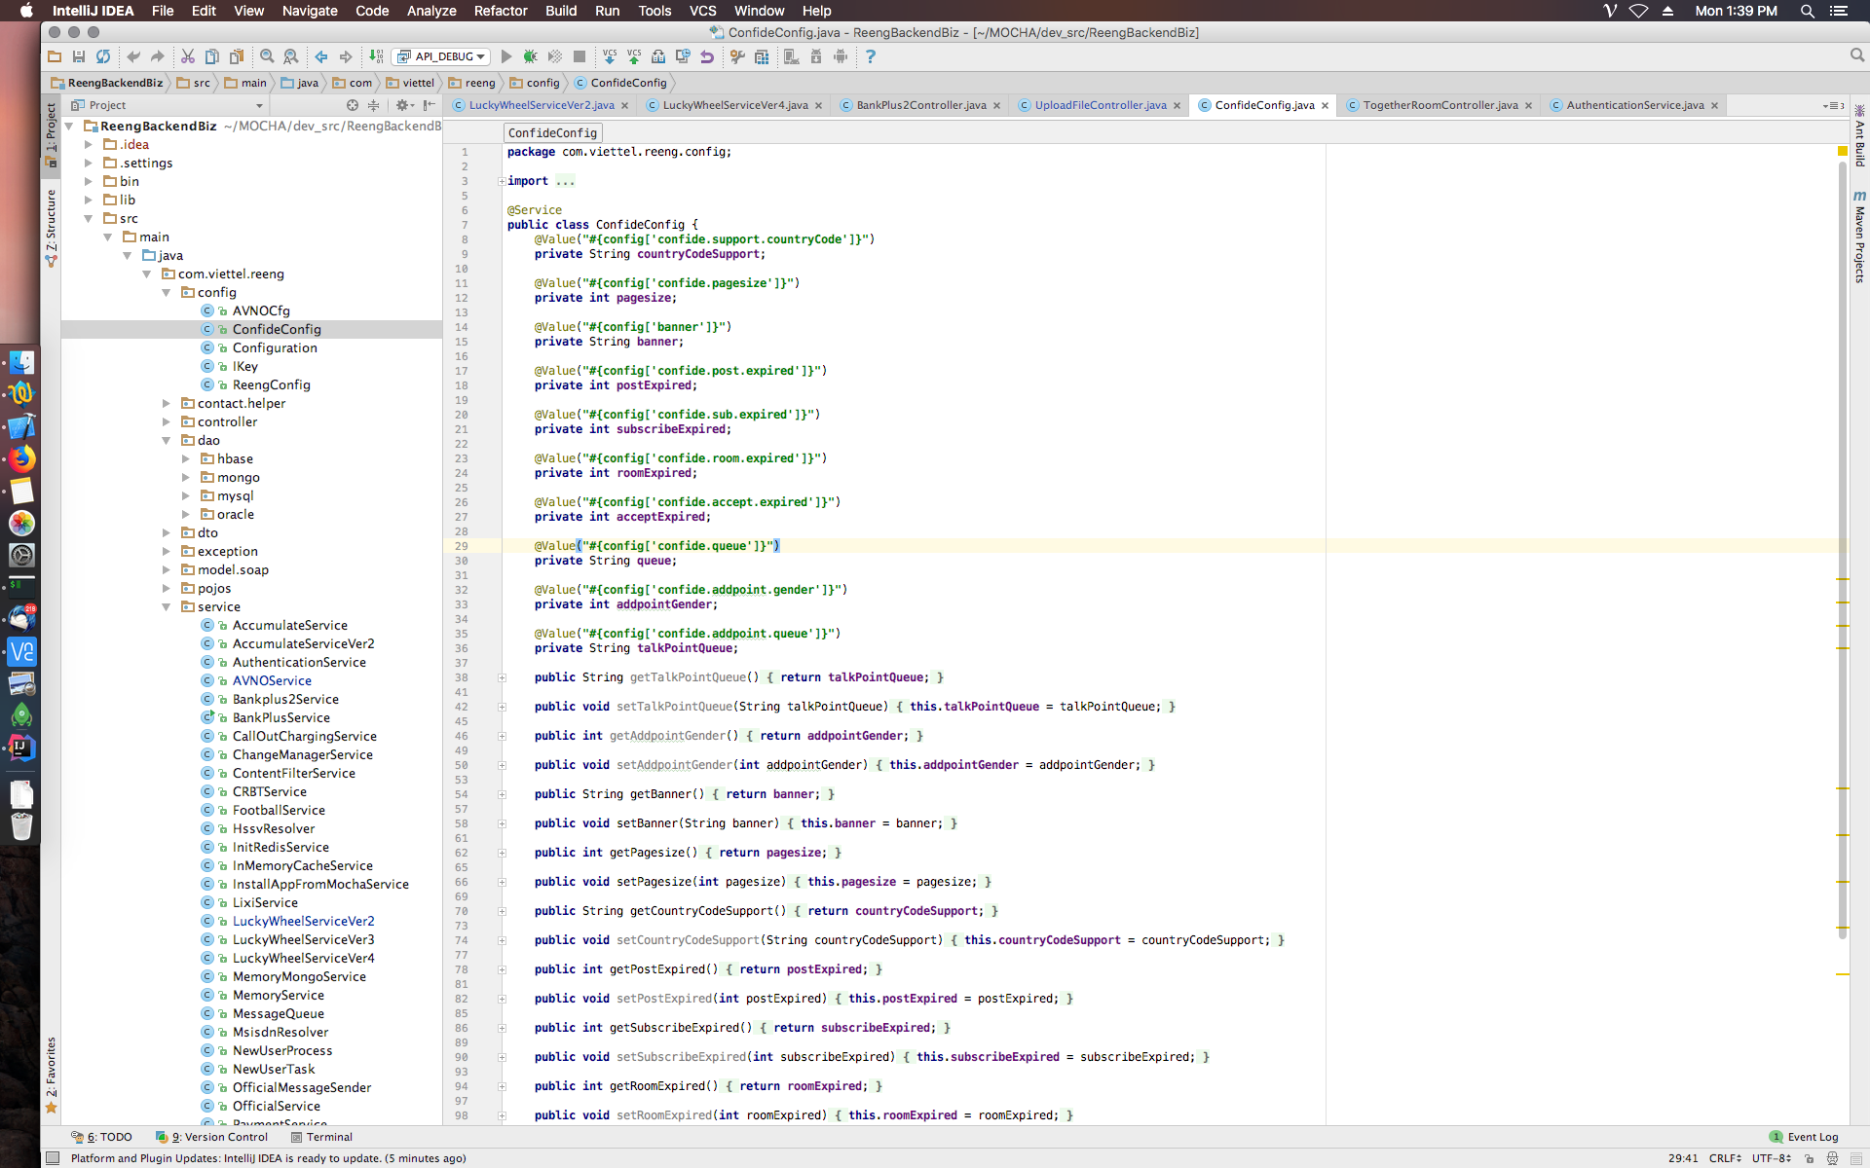

*Project API Mocha*

* Web Pages/WEB-INF: Vùng views
* Web Pages/resources: Tài nguyên dùng chung
* Package com.viettel.reeng.config: file config
* Package com.viettel.reeng.contactHelper:
* Package com.viettel.reeng.controller
* Package com.viettel.reeng.dao
* Package com.viettel.reeng.dto
* Package com.viettel.reeng.exception
* Package com.viettel.reeng.module.soap
* Package com.viettel.reeng.pojos
* Package com.viettel.reeng.service
* Package com.viettel.reeng.task

## KIẾN TRÚC ỨNG DỤNG NHÓM DATA PROCESSING ARCHITECTURE

**Batch processing**: Đề cập đến xử lý offline và xử lý theo kế hoạch. Quá trình được bắt đầu theo yêu cầu và giả định rằng không gian bộ nhớ đã có sẵn. Là chương trình thực thi được kích hoạt bởi yêu cầu bên ngoài xử lý một tập dữ liệu đã có sẵn tại thời điểm yêu cầu thực thi.

**Streaming processing**: Đề cấp đến cơ chế xử lý online và việc phân tích được thực hiện trên cửa sổ thời gian được xác định trước và liên tục cho tất cả các phân tích. Là chương trình chạy liên tục xử lý dữ liệu chảy qua. là cơ chế xử lý trực tuyến trong đó quá trình phân tích được diễn ra trên cửa sổ thời gian xác định trước, quá trình này chạy liên tục xử lý dữ liệu chảy qua luồng của hệ thống. Trong quy trình xử lý có thể sử dụng hoặc tham chiếu đến các thông tin khác đã có sẵn. Quá trình xử lý có thể tham chiếu đến dữ liệu lịch sử hoặc thông tin tham chiếu.

Batch

**DATA REPOSITORY**

Structured Data, Unstructure Data, Semi-structure Data

**DATA GOVERNANCE**

Privacy, Security, Compliance

**DATA SOURCE**

Network, OSS, BSS, Social Network

Streaming

**DATA INGESTION**

Integration, Import, Format

**DATA PROCESSING**

Transformation, Correlation, Enrichment, Manipulation, Retention, Data Visualization

**DATA ANALYSIS**

Data Modeling, Complex Event, Processing Alerts & Triggers, Report

**DATA VISUALIZATION**

Reports, Tables, Graphs, Visualization

**Vai trò của các thành phần**

**Data Ingestion**

* Tích hợp với nhiều nguồn dữ liệu
* Xử lý đảm bảo về khối lượng, vận tốc, sự đa dạng của dữ liệu
* Có khả năng mở rộng quy mô để phù hợp với băng thông đầu vào và yêu cầu tốc độ

**Data Processing**

* Chứa các cơ chế xử lý dữ liệu: Chuyển đổi dữ liệu, tương quan dữ liệu, làm giàu dữ liệu, đảm bảo chất lượng và bảo mật dữ liệu.
* Liên kết dữ liệu thu thập từ nhiều nguồn khác nhau

**Data Analysis**

* Thực hiện tính toán và mô hình hóa dữ liệu
* Xây dựng các mô hình dự báo, dự đoán, recommendation dựa trên Machine Learning và data mining.
* Tạo cảnh báo và thiết lập hành động tương ứng.

**Data Visualization**

* Truyền đạt thông tin rõ ràng và hiệu quả thông qua đồ thị thống kê, bảng biểu, bản đồ, đồ họa thông tin.
* Trực quan hóa dữ liệu hỗ trợ người dùng dễ tiếp cận, dễ hiểu và phân tích thuận lợi.

**Big Data Repository**

* Kho lưu trữ dữ liệu
* Lưu trữ các loại dữ liệu: unstructured, structured or semi-structured
* NoSQL, HDFS, MapReduce …

**Data Governance**

* Quản lý, bảo vệ, đảm bảo toàn vẹn và chính xác
* Mã hóa, xác thực, kiểm soát truy nhập
* Pháp lý và quy định

### Kiến trúc mẫu hệ thống DDos

### Tổng quan hệ thống

### Giới thiệu về hệ thống

Hệ thống phát hiện tấn công DDos băng thông lớn tấn công vào dịch vụ hoặc khách hàng Viettel.

Hệ thống gồm 2 nghiệp vụ chính:

* Phát hiện và cánh báo tấn công từ chối dịch vụ vào khách hàng của Viettel: Dựa trên việc hồ sơ hóa hành vi mạng của từng khách hàng để đưa ra dự báo khách hàng có đang bị tấn công từ chối dịch vụ không.
* Phân tích, dự đoán đặc điểm nhận dạng của tấn công để tự động chặn lọc traffic tấn công khỏi đường truyền của khách hàng: Với mỗi khách hàng đã được dự báo bị tấn công từ chối dịch vụ, hệ thống thực hiện phân tích sâu đặc điểm thống kê các traffic đang hướng tới khách hàng để đưa ra dự đoán đặc điểm traffic tấn công.

### Thông tin về năng lực dịch vụ

* Loại dữ liệu: Log netflow toàn mạng lưới.
* Tổng dung lượng xử lý hàng ngày:
  + ~ 2 tỉ bản ghi netflow,
  + ~ 60 kEPS (event per second).

### Thiết kế hệ thống

### Luồng nghiệp vụ của hệ thống

DATA REPOSITORY

**HDFS, Kafka**

DATA GOVERNANCE

**NA**

DATA INGESTION

**Java app, Kafka Consumer**

DATA SOURCE

Streaming

**Alerts**

DATA ANALYSIS

N/A

DATA PROCESSING

**Spark Streaming**

Loại dữ liệu: NetFlow

Loại dữ liệu: log, event

Định dạng: text

Thao tác: consumer

Hệ thống gồm 2 nghiệp vụ xử lý chính sau:

* **Thu thập Logs**: Dữ liệu NetFlow được cấu hình trên các Router mạng lưới đẩy về 1 server tập trung theo giao thức NetFlow, Sau đó dữ liệu được parse và chuyển về hệ thống xử lý phân tích.
* **Cập nhật mô hình và dự báo tấn công**: traffic của mỗi IP được cập nhật vào mô hình của IP tương ứng trong mỗi lô xử lý và đồng thời dự trên lịch sử traffic của mỗi IP đã lưu trong mô hình tương ứng đưa ra dự báo IP có đang bị tấn công ddos hay không.

### Mô hình tổng thể hệ thống

DATA REPOSITORY

**HDFS, Kafka**

DATA GOVERNANCE

**NA**

DATA INGESTION

**Java app, Kafka Consumer**

DATA PROCESSING

**Spark Streaming/Spark SQL/Spark core**

DATA ANALYSIS

**NA**

DATA VISUALIZATION

**N/A**

DATA SOURCE

**Logs tập trung NetFlow**

Streaming

* Hệ thống gồm 1 dịch vụ Kafka đặt ngay trên server tập trung thu thập dữ liệu log NetFlow để làm queue chứa log NetFlow sau khi parse theo giao thức NetFlow.
* Dữ liệu sau đó được kéo về cụm cluster tính toán phân tích dữ liệu phát hiện tấn công và đẩy cảnh báo sang hệ thống khác để vận hành các nghiệp vụ xử lý.

### Thiết kế logic

|  |  |  |  |  |  |
| --- | --- | --- | --- | --- | --- |
| **L1** | **L2** | **Vai trò, chức năng trong hệ thống** | **Ưu điểm** | **Nhược điểm** | **Tại sao sử dụng** |
| Data ingestion | Kafka/Streaming | - Đóng vai trò hàng đợi, bộ đệm trung gian trong quá trình thu thập và xử lý dữ liệu | Dễ triển khai, tích hợp, độ ổn định cao. | N/A | Dễ cài đặt, độ ổn định cao, hiệu năng cao |
| Data Storage | HDFS | - Đóng vai trò quản lý việc lưu trữ và truy cập dữ liệu phân tán thu thập từ nhiều nguồn | Dễ triển khai, độ ổn định cao, tương thích với nhiều loại dữ liệu đặc biệt là dữ liệu thô. | Mô hình tối thiểu yêu cầu tài nguyên lớn, hệ thống tham số cấu hình phức tạp, khó tuning. | Framework lưu trữ phân tán mã nguồn mở phổ biến nhất hiện nay, độ ổn định cao, tốc độ cập nhật cao |
| Data Analysis | Zeppelin/Batch | - Công cụ phân tích dữ liệu, xây dựng báo cáo, điều tra truy vết sự cố | Giao diện trực quan, dễ sử dụng, hỗ trợ tích hợp nhiều nền tảng, hỗ trợ visualize cơ bản, linh hoạt. | Chưa thực sự ổn định, thính thoảng gặp lỗi nhỏ tuy nhiên có thể khắc phục được bằng việc khỏi động lại dịch vụ | Giao diện dạng notebook, trực quan và quen thuộc với developer. Phần mềm chạy trên nền tảng web có tích hợp xác thực với Kerberos của Hadoop |
| Spark-Streaming | - Xây dựng các use case xử lý dữ liệu đáp ứng nhu cầu cận thời gian thực, xử lý theo lô 1 phút | Dễ code, thư viện hỗ trợ đầy đủ | Tính ổn định kém, khó tuning, yêu cầu cấu hình tối thiểu tương đối nhiều không thích hợp với dữ liệu xử lý vừa và nhỏ (<100kEPS) | Tích hợp sẵn trong spark nên dễ dùng |
| Data Visualization | Zeppelin/Batch | - Phân tích dữ liệu, vẽ biểu đồ trực quan hóa dữ liệu | Giao diện trực quan, dễ sử dụng, hỗ trợ tích hợp nhiều nền tảng, hỗ trợ visualize cơ bản, linh hoạt. | Chưa thực sự ổn định, thính thoảng gặp lỗi nhỏ tuy nhiên có thể khắc phục được bằng việc khỏi động lại dịch vụ | Dễ dùng, tích hợp sẵn trong stack Horton works, có xác thực, hỗ trợ nhiều backend trong đó có hỗ trợ Job server livy tiện cho nhu cầu code tương tác bằng Scala |
| Operation & Scheduling | Zookeeper | Điều phối hoạt động của các dịch vụ trong cluster: Hadoop, spark, Kafka | Dễ cài đặt, tích hợp, độ ổn định cao, không phải tuning gì | N/A | Tích hợp sẵn, ổn định cao |

### Thiết kế vật lý

Hệ thống gồm 2 cụm server chính:

* Server NetFlow: chạy dịch vụ Kafka và parse log NetFlow từ card mạng đẩy vào Kafka
* Cụm server xử lý dữ liệu phát hiện tấn công:
* 1 server Master Node: cài dịch vụ Spark Master và Hadoop Name Node
* 5 server worker node: cài dịch vụ Hadoop Data Node, Spark Worker và Kafka



### Kiến trúc mẫu hệ thống vBI

### Tổng quan hệ thống

### Giới thiệu về hệ thống

Là hệ thống được xây dựng trên nền tảng xử lý, phân tích dữ liệu lớn thời gian thực vRTAP (Viettel Real-time Big Data Analytics Platform) bao gồm các tính năng sau:

* Tổng hợp dữ liệu từ nhiều hệ thống (BCCS, OCS, MCS, VAS, Media, Bankplus, ...) phục vụ mục đích xử lý, khai thác và phân tích dữ liệu.
* Cung cấp công cụ xử lý, khai thác số liệu hỗ trợ điều hành ra chính sách kinh doanh.
* Đưa ra những cảnh báo bất thường về doanh thu cho các đơn vị quản lý, điều hành.

### Thông tin về năng lực dịch vụ

* Tổng số thuê bao register: 55.5 Triệu TB
* Tổng dung lượng xử lý hàng ngày: 993.4 GB/ngày (chưa replicate)

### Thiết kế hệ thống

### Luồng nghiệp vụ của hệ thống



* Hệ thống thu thập dữ liệu từ các nguồn tổng đài bao gồm thông tin các cuộc gọi, sms. Thực hiện xử lý dữ liệu, tổng hợp lên nhiều góc nhìn: Thuê bao, đơn vị, theo thời gian, …. Để cung cấp dữ liệu cho các hệ thống khai thác, điều hành sản xuất kinh doanh, tối ưu mạng lưới, bán hàng.
* CDR từ các tổng đài được kéo về Kafka trên vBI thông qua tool Download từ FTP.
* Các tiến trình Streaming thực hiện xử lý nearRealTime và tích lũy tiêu dùng từng hướng tạo thành các bảng FOT, Detail, FOT_ACC, 2h sáng ngày n-1, luồng tổng hợp cước ngày sẽ thực Sum các bảng ACC và JOIN với thông tin thuê bao, tạo thành bảng tổng hợp cước tiêu dùng ngày, lũy kế của thuê bao.
* F_tot: Chứa dữ liệu chi tiết đến thuê bao.
* A_: Chứa dữ liệu sum tổng mức đơn vị.

### Mô hình tổng thể hệ thống

DATA REPOSITORY

**HDFS, Oracle, Redis. Kafka Producer**

DATA GOVERNANCE

**Job, JAVA**

DATA INGESTION

**Java app, Kafka Consumer**

DATA PROCESSING

**Spark Streaming**

DATA ANALYSIS

**Thrift, Hive**

DATA VISUALIZATION

**GBOC, Enterprise Dashboard, Ad-hoc, BI chi nhánh**

DATA SOURCE

**CDR OCS**

Batch

Streaming

|  |  |  |  |  |
| --- | --- | --- | --- | --- |
| **Khối chức năng** | **Nghiệp vụ** | **Loại dữ liệu** | **Định dạng dữ liệu** | **Phương thức** |
| Data source – Data Ingestion | Thu thập dữ liệu từ các nguồn, cung cấp đầu vào cho hệ thống VBI | * Dữ liệu cước * Dữ liệu thông tin TB * Dữ liệu hành vi | Txt, Database | * Kafka: Get dữ liệu * FTP: Get dữ liệu |
| Data Ingestion | Tiền xử lý dữ liệu | * Dữ liệu thông tin TB * Dữ liệu hành vi | txt | Push |
| Data Processing | Tổng hợp dữ liệu | * Dữ liệu thông tin TB * Dữ liệu hành vi | Txt | Push |
| Data Analysis | Tổng hợp, cắt lớp theo tỉnh, huyện, gói cước, .. | * Dữ liệu doanh thu * Dữ liệu sản lượng TB | Txt, bản ghi Oracle | get, push |
| Data Visualization | Cung cấp giao diện số liệu cho người dùng | * Tăng trưởng * Xếp hạng | bản ghi Oracle | Get |

### Thiết kế logic

|  |  |  |  |  |  |
| --- | --- | --- | --- | --- | --- |
| **L1** | **L2** | **Mô tả** | **Ưu điểm** | **Nhược điểm** | **Trường hợp sử dụng** |
| Data Ingestion | Pentaho | * Cấu hình các tiến trình đồng bộ dữ liệu từ nguồn đến đích. * Hỗ trợ hàng chục loại chuẩn dữ liệu: File, noSQL, CSDL quan hệ, big data, … | * Cấu hình kéo thả trực quan * Hỗ trợ chuẩn đầu vào và đầu ra đa dạng | N/A | * Xây dựng các tiến trình đồng bộ dữ liệu. |
| Kafka | * Kafka lưu, phân loại message theo topics * Kafka sử dụng producers để publish message vào các topics ở trên * Kafka sử dụng consumers để subscribe vào topics, sau đó xử lý các message lấy được theo một logic nào đó * Kafka thường được chạy dưới dạng cluster, khi đó mỗi server trong đó sẽ được gọi là broker | * Có khả năng scale rất tốt * Hiệu suất xử lý dữ liệu cao | N/A | Thu thập dữ liệu |
| Batch Processing | Spark, Thrift, ETL | Spark:   * Cơ chế xử lý in-memory​ * Quản lý công việc dựa trên DAG​ * Cơ chế chống lỗi không dựa trên sao lặp dữ liệu​ * Hỗ trợ nhiều hệ thống file (NTFS, S3, HDFS – Hadoop)​ * Cung cấp API mức cao (Java, Scala, Python)​ * Cung cấp 3 cơ chế trong cùng một nền tảng:​ * Xử lý dữ liệu theo lô (batch processing)​ * Xử lỹ dữ liệu thời gian thực (streaming processing)​ * Phân tích dữ liệu (machine learning) | * “Spark as a Service”: Giao diện REST để quản lí (submit, start, stop, xem trạng thái) spark job, spark context * Tăng tốc, giảm độ trễ thực thi job xuống mức chỉ tính bằng giây bằng cách tạo sẵn spark context cho các job dùng chung. * Stop job đang chạy bằng cách stop spark context * Bỏ bước upload gói jar lúc start job làm cho job được start nhanh hơn. * Cung cấp hai cơ chế chạy job đồng bộ và bất đồng bộ * Cho phép cache RDD theo tên , tăng tính chia sẻ và sử dụng lại RDD giữa các job * Hỗ trợ viết spark job bằng cú pháp SQL * Dễ dàng tích hợp với các công cụ báo cáo như: Business Intelligence, Analytics, Data Integration Tools | N/A | Ứng dụng phân tích và xử lý dữ liệu lớn |
| Spark Streaming |  |  |  |
| Data Analysis | Spark, Thrift, ETL |  |  |  |
| Data Visualization | Birt report, Jasper report, Qlik, Tableau, Ad-hoc | Công cụ cung cấp sẵn các tiện ích về báo cáo, biểu đồ, dashboard | Triển khai nhanh các nhu cầu theo hướng self-service | * Sửa đổi, phát sinh nhu cầu không có sẵn thì việc nâng cấp sửa đổi phụ thuộc nhà cung cấp hoặc không tự nâng cấp được. * Giá bản quyền của các công cụ đắt, chi phí lớn. | Sử dụng công cụ với các yêu cầu self-service, view dữ liệu nhanh. |
| Internal system: Mobile apps, Web apps | Các hệ thống tự phát triển visualization dữ liệu. | - Chủ động phát triển, nâng cấp hệ thống. | * Thời gian phát triển dài * Các tính năng nâng cao sẽ không phát hành kịp thời so với các nhà cung cấp chuyên nghiệp |  |
|  |  |  |  |  |
| Big Data Repository | HDFS, Oracle | HDFS: Đây là hệ thống file phân tán cung cấp truy cập thông lượng cao cho ứng dụng khai thác dữ liệu  Oracle: Hệ cơ sở dữ liệu quan hệ, đáp ứng hiệu năng cao. | HDFS:   Chi phí lưu trữ rẻ, mở rộng linh hoạt theo chiều ngang. | HDFS:   * Dữ liệu trung gian thường xuyên đọc và ghi từ ổ cứng * Sao lặp quá nhiều để tránh lỗi * Không tối ưu việc partition và “shuffle” dữ liệu * Không tối ưu việc quản lý job-flow |  |
| Data Governance | Process java, rule base | Kiểm soát chất lượng và an toàn dữ liệu dựa trên các chính sách dữ liệu của tổ chức | Tự phát triển công cụ và áp dụng kiểm soát chính sách dữ liệu của tổ chức | Giải pháp chính sách dữ liệu có thể không toàn diện. Công cụ tốn nguồn lực tự phát triển, thiếu tính tổng thể |  |

### Thiết kế vật lý



### Kiến trúc mẫu hệ thống BDA

### Tổng quan hệ thống

### Giới thiệu về hệ thống

Hệ thống tổng hợp dữ liệu log dịch vụ 3G, 4G của toàn bộ người dùng tại thị trường VN.

* Thu thập, giải mã và lưu trữ dữ liệu log event core 3G, 4G mạng lưới
* Tổng hợp các counter về mã lỗi theo các khoảng thời gian (15’, 30’, 60’, 24h)
* Giám sát lỗi thuê bao VIP
* Giám sát lỗi theo dịch vụ (APN)
* Thông tin về năng lực

### Thông tin về năng lực dịch vụ

* Tổng số events: 300 triệu records/h
* Tổng dung lượng xử lý: 40 GB/h

### Thiết kế hệ thống

### Luồng nghiệp vụ của hệ thống



Log EBM được tổng đài SGSN & MME xuất ra với chu kỳ 1 phút, mỗi phút sẽ xuất ra nhiều raw binary file với sequence khác nhau.

* Cluster Nifi sẽ thực hiện thu thập raw file từ SGSN & MME qua giao thức SSH.
* File thu thập được sẽ được push lên HDFS
* Thông tin về file mới sẽ được push lên topic new_file kafka

|  |
| --- |
| {"date_hour":"20180803.08","path":"hdfs://xxxx/raw/EBS/date_hour=20180803.08/source=SGHL08/A20180803.0836+0700-20180803.0837+0700_4_ebs.628","source":"SGHL08"}  {"date_hour":"20180803.08","path":"hdfs://xxxx/raw/EBS/date_hour=20180803.08/source=SGHT09/A20180803.0830+0700-20180803.0845+0700_26_ebs.311","source":"SGHT09"}  {"date_hour":"20180803.08","path":"hdfs://xxxx/raw/EBS/date_hour=20180803.08/source=SGHT09/A20180803.0830+0700-20180803.0845+0700_24_ebs.309","source":"SGHT09"} |

* Flink streaming job Decoder thực hiện get thông tin file mới từ topic new_file, đọc nội dung file từ HDFS, giải mã và push bản tin đã giải mã lên topic new_event kafka
* Flink streaming job Dumper thực hiện get event từ topic new_event, dump xuống HDFS, partition theo giờ.

Format dữ liệu và 1 số trường tiêu biểu



* Spark streaming job xử lý nghiệp vụ online, giám sát thuê bao VIP, nếu có bất kỳ event nào mà MSISDN thuộc danh sách thuê bao VIP và bị lỗi event_result <> success thì sinh cảnh báo.
* Spark batch xử lý nghiệp vụ hourly, counter tổng số lượng mã lỗi phát sinh theo giờ

### Mô hình tổng thể hệ thống



### Thiết kế logic

|  |  |  |  |  |  |  |
| --- | --- | --- | --- | --- | --- | --- |
| **L1** | **L2** | **L3** | **Mô tả** | **Ưu điểm** | **Nhược điểm** | **Trường hợp sử dụng** |
| Data Ingestion | Batch Processing | Pentaho  Nifi | - Cấu hình các tiến trình đồng bộ dữ liệu từ nguồn đến đích.  -Hỗ trợ hàng chục loại chuẩn dữ liệu: File, NoSQL, CSDL quan hệ, big data, … | - Cấu hình kéo thả trực quan  - Hỗ trợ chuẩn đầu vào và đầu ra đa dạng | N/A | - Pentaho cho việc thu thập các file nhiều và nhỏ (ví dụ: thu thập 10 triệu records từ 1 RDBMS về Data Lake).  - Nifi cho việc thu thập dữ liệu ít nhưng lớn (ví dụ: 5 file 10GB/file). |
| Batch Processing | Batch Processing | Spark core  Spark SQL | Spark là cơ chế xử lý ETL in-memory tiện lợi và nhanh chóng.  Flink là platform xử lý streaming | Xử lý nhanh với khối lượng dữ liệu lớn | N/A | Các bài toán phân tích dữ liệu lớn. |
| Streaming Processing | Spark streaming  Flink |
| Data Analysis | Batch Processing | Presto,  Hive | Presto là interface truy vấn dữ liệu tốc độ cao do Facebook phát triển | Rất nhanh với dữ liệu vừa và nhỏ | N/A | Các truy vấn vừa và nhỏ nên sử dụng presto.  Các truy vấn dữ liệu lớn dùng để phân tích và tính toán phức tạp sử dụng Hive/Spark SQL. |
| Streaming Processing | Hive, Spark SQL | Các thư viện chuẩn của Spark | Sử dụng với dữ liệu nhiều | N/A |  |
| Data Visualization | Batch Processing | Tableau  WebApp tự phát triển | Công cụ cung cấp sẵn các tiện ích về báo cáo, biểu đồ, dashboard | Triển khai nhanh các nhu cầu theo hướng self-service | Tableau tốn chi phí bản quyền | -Sửa đổi, phát sinh nhu cầu không có sẵn thì việc nâng cấp sửa đổi phụ thuộc nhà cung cấp hoặc không tự nâng cấp được.  - Giá bản quyền của các công cụ đắt, chi phí lớn. |
| Streaming Processing |
| Big Data Repository | Batch Processing | HDFS  MariaDB  Kafka | HDFS: Đây là hệ thống file phân tán cung cấp truy cập thông lượng cao cho ứng dụng khai thác dữ liệu  Oracle: Hệ cơ sở dữ liệu quan hệ, đáp ứng hiệu năng cao. | HDFS:   Chi phí lưu trữ rẻ, mở rộng linh hoạt theo chiều ngang. | Tốn chi phí phần cứng | Lưu trữ dữ liệu lớn và lâu dài trên HDFS  Lưu trữ dữ liệu danh mục trên MariaDB  Lưu trữ dữ liệu tạm thời trên Kafka |
| Streaming Processing |
| Data Governance | Batch Processing | N/A |  |  |  |  |
| Streaming Processing |  |  |  |  |

### Thiết kế vật lý



## KIẾN TRÚC ỨNG DỤNG NHÓM MICROSERVICE

**Vấn đề của kiến trúc Monolithic:**

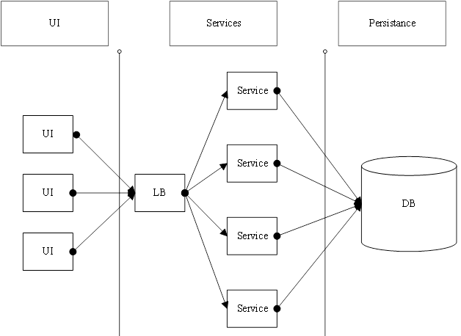

Kiến trúc này mặc dù theo tư tưởng SOA phân tách ra các layer riêng biệt , UI và services nhưng về đóng gói và cài đặt lại thành một, cách thức để triển khai cơ bản đóng trong file WAR, triển khai trên application server như Tomcat.

**Ưu điểm** của phương thức này là đơn giản, dễ phát triển, dễ triển khai. Tuy nhiên nhưng ưu điểm này không phát huy được tác dụng khi lộ ra rất nhiều bất cập khi ứng dụng mở rộng ra mới quy mô lớn hơn.

**Nhược điểm:**

Số lượng người dùng tăng, yêu cầu tính năng mới tăng, dữ liệu tăng, logic phức tạp hơn, giao tiếp với hệ thống khác tăng, và hàng trăm thứ khác dẫn đến một kết quả là ứng dụng phình to ra một cách không kiểm soát được. Sau mỗi sprint, hàng loạt tính năng mới được thêm vào, thêm code, thêm bảng, thêm logic… Chỉ sau một thời gian, ứng dụng đơn giản sẽ trở nên kềnh càng như một đống hỗn độn. Và số lượng effort bỏ ra để phát triển cũng như bảo trì ứng dụng dạng này là không hề nhỏ.

Khi ứng dụng phình quá to, chỉ một chỉnh sửa nhỏ, sẽ phải tham chiếu đến những chỗ nó sử dụng để xem xét sự ảnh hưởng của nó lên toàn bộ hệ thống. Nó quá khó để cho một lập trình viên có thể nắm và hiểu toàn bộ code hệ thống. Và như một hệ quả tất yếu, việc fix bug, hay thêm tính năng mới trở nên khó hơn và tốn nhiều thời gian hơn. Cụ thể hơn trong các dự án thuộc BCCS 2.0, việc bổ sung thêm người mới hay outsource đều phải mất rât nhiều thời gian để đào tạo, hoặc tự nghiên cứu để tìm ra mối liên hệ giữa các dòng code đơn giản vì những người cũ cũng không biết chính xác đoạn code đó sẽ ảnh hưởng đến nghiệp vụ nào.

Trong ứng dụng một khối, sự chặt chẽ là ưu điểm tự nhiên xuất phát từ kiến trúc, nhưng nó tiềm ẩn nguy cơ ràng buộc cứng nhắc (tight coupling). Chi phí, thời gian, nỗ lực phát triển, sửa lỗi, kiểm thử một chức năng sẽ tăng tỷ lệ cấp số nhân theo độ lớn của ứng dụng.

Khi ứng dụng càng lớn, thời gian deploy phiên bản mới và thời gian downtime cho việc khởi động lại cũng tăng theo. Điều này cũng ảnh hưởng lớn đến năng suất lao động do lập trình viên mất quá nhiều thời gian để thực hiện việc debug ứng dụng: tưởng tượng lập trình viên phải chờ 10-15 phút để build và redeploy cho một thay đổi nhỏ của ứng dụng Sale thuộc BCCS 2.0. Các vấn đề trên là nguyên nhân chính cản trờ việc chuyển đổi đội ngũ phần mềm hoạt động theo văn hóa Agile và quy trình CI/CD. Mặc dù quy trình này cho phép tự động hóa xuyên suốt từ lúc phát triển cho đến triển khai, nhưng với hiện trạng như trên thì về cơ bản là không đạt được mục tiêu đặt ra , không hiệu quả, các đội dự án áp dụng chỉ mang tính đối phó vì không thấy được lợi ích rõ ràng của việc này. Quá khó để triển khai lại cả một ứng dụng cực lớn chỉ vì một số nâng cấp nhỏ. Hoạt động bị ngưng trệ, kiểm thử lại sau triển khai sẽ lâu công hơn. Kết quả là việc này sẽ khó mà áp dụng với ứng dụng một khối. Nếu không muốn nói là không thể.

Ngoài ra, thay vì việc chỉ mở rộng những modun cần mở rộng thì phải thực hiện mở rộng nguyên cả hệ thống, điều này làm lãng phí tài nguyên do phải cấp tài nguyên cho những modun không cần mở rộng.

Một vấn đề khác với các ứng dụng nguyên khối đó là độ tin cậy. Bởi vì tất cả các module đang chạy trong cùng một JVM/kết nối đến 1 DB, một lỗi trong bất kỳ module nào, chẳng hạn như một lỗi memory leak, hoặc DB bị treo chết cũng có thể có khả năng làm down toàn bộ quá trình cũng như cả hệ thống. BCCS2 hay bất cứ phần mềm nào theo kiến trúc Monolithic thường xuyên gặp những lỗi dạng này.

Cuối cùng, ứng dụng một khối sử dụng một ngôn ngữ, một framework duy nhất vì thế lập trình viên làm việc trong dự án sẽ quen với sự thuận tiện, dễ dàng khi chỉ cần nắm sâu một ngôn ngữ, một công cụ có thể giải quyết hầu hết vấn đề. Họ dần lệ thuộc vào ngôn ngữ đó và trở nên thiên vị, ngại cởi mở, tích hợp với những công nghệ khác của ngôn ngữ khác. Thậm chí khi framework hay ngôn ngữ có nhược điểm cố hữu, vì tính một khối của ứng dụng sẽ bó buộc lập trình viên thử nghiệm đưa vào thay đổi đột phá ngoại lai, đơn giản thế này thôi, ứng dụng một khối có hơn 2 triệu dòng code trên framework XYZ nào đó, liệu đội bạn có đủ dũng cảm, nguồn lực để viết lại toàn bộ trên framework ABC mới hơn, tốt hơn. Dù cho bạn có đội ngũ lập trình giỏi, sáng tạo thì họ cũng không hề muốn làm trong dự án bế tắc kiểu này. Hoặc nếu bạn thật sự muốn làm thì chi phí để đập đi xây lại toàn bộ hệ thống là vô cùng lớn.

**Kiến trúc Microservice**

**Giới thiệu**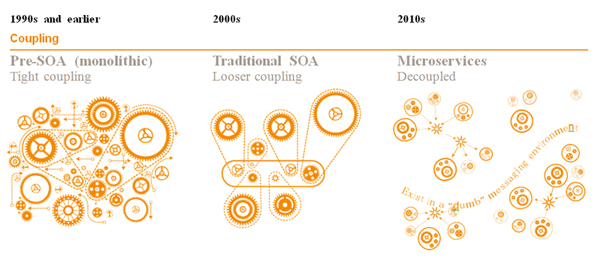

Để giải quyết các vấn đề của ứng dụng một khối (Monilithic), nhiều tập đoàn như Amazon, eBay, Netflix đã sử dụng kiến trúc Microservice.

Kiến trúc microservice (MSA) tập trung vào ý tưởng chính là phân chia ứng dụng thành các dịch vụ nhỏ riêng biệt, trong đó mỗi dịch vụ chạy trong một tiến trình riêng và giao tiếp với các cơ chế lightweight, và có khả năng triển khai phân tán.

Ý tưởng chia nhỏ ứng dụng lớn ra thành các dịch vụ nhỏ kết nối với nhau. Mỗi dịch vụ nhỏ thực hiện một số các chức năng chuyên biệt như quản lý đơn hàng, quản lý khách hàng… Mỗi dịch vụ là một ứng dụng nhỏ có kiến trúc đa diện lõi là business logic kết nối ra các adapter khác nhau. Một số dịch vụ nhỏ đưa ra API cho dịch vụ nhỏ khác hay client gọi tới. Khi vận hành, mỗi dịch vụ nhỏ được chạy trong một máy ảo hoặc [Docker](https://www.docker.com/) container, được triển khai dễ dàng qua thông qua 1 luồng CI/CD. Các dịch vụ có thể lập trình với các ngôn ngữ lập trình khác nhau và sử dụng các công nghệ lưu trữ dữ liệu khác nhau.

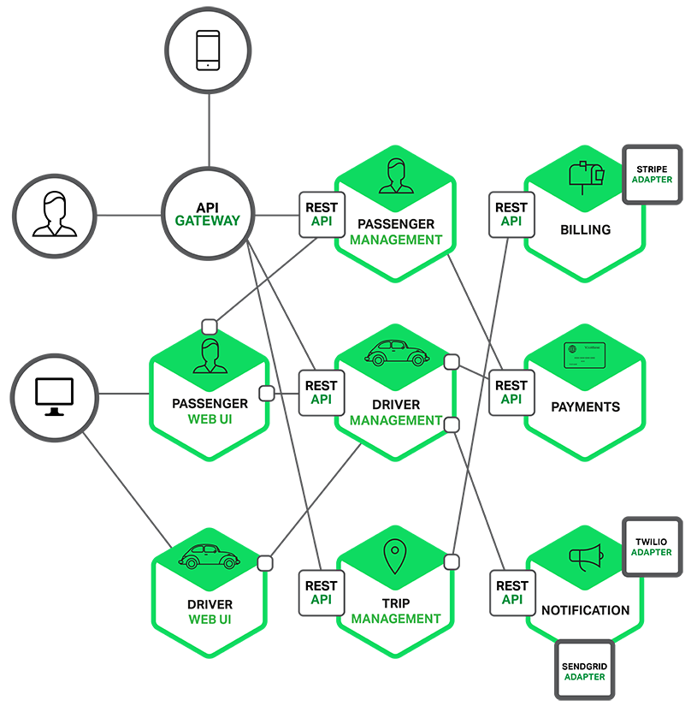

Trong hình ví dụ trên, mỗi chức năng giờ được thực thi bởi một dịch vụ nhỏ. Ứng dụng web cũng có thể chia nhỏ hơn chuyên cho từng đối tượng người dùng (một cho hành khách taxi, một cho tài xế). Thiết kế giao diện cho từng đối tượng người dùng giúp tối ưu trải nghiệm tốt hơn, tốc độ nhanh hơn, dễ tương thích hơn trong khi chức năng tối giản hơn.

Về khả năng triển khai phân tán, có nghĩa là tất cả các thành phần trong kiến trúc là hoàn toàn tách rời đối với các thành phần khác, và giao tiếp với nhau qua các phương thức như (JMS, AMQP, REST, SOAP …). Đặc điểm này của kiến trúc microservice mang lại khả năng triển khai và mở rộng vượt trội so với kiến trúc monolithic.

Có ba khía cạnh để scale một hệ thống sử dụng Microservices

* Thứ nhất là trục Y với việc chia càng nhỏ dịch vụ ra càng nhiều càng tốt
* Thứ hai với trục X là việc clone các instance của mỗi services đứng đằng sau load balancer
* Thứ ba với trục Z là data partitioning, bằng cách phân vùng những dịch vụ tương tự (thường là phân theo loại yêu cầu truy vấn tới các máy chủ cụ thể).

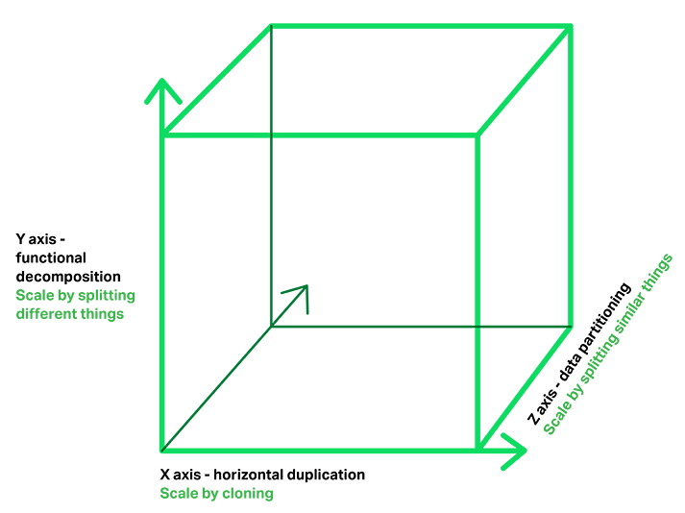

Kiến trúc Microservices ảnh hưởng lớn đến quan hệ ứng dụng và cơ sở dữ liệu. Thay vì dùng chung một cơ sở dữ liệu giữa các dịch vụ, mỗi dịch vụ sẽ có cơ sở dữ liệu riêng. Cách này đi ngược lại việc tập trung hóa cơ sở dữ liệu trong truyền thống. Hệ quả là sẽ có dư thừa dữ liệu, cơ chế foreign key ràng buộc quan hệ dữ liệu không thể áp dụng với bảng ở hai cơ sở dữ liệu tách biệt. Thiết kế này sẽ gây sốc đối với nhiều lập trình đã quá quen với mô hình client – server, ở đó cơ sở dữ liệu luôn là một trung tâm, tập hợp mọi bảng. Việc lưu trữ dữ liệu ở từng dịch vụ rất quan trọng nếu bạn muốn kiến trúc microservice thực sự hiệu quả vì nó đảm bảo loose coupling (ít ràng buộc) giữa các dịch vụ với nhau. Nhưng đây vẫn chỉ là khuyến cáo, trong thực tế, vài dịch vụ vẫn có thể dùng chung một cơ sở dữ liệu để đảm bảo tính toàn vẹn dữ liệu được ưu tiên cao nhất.

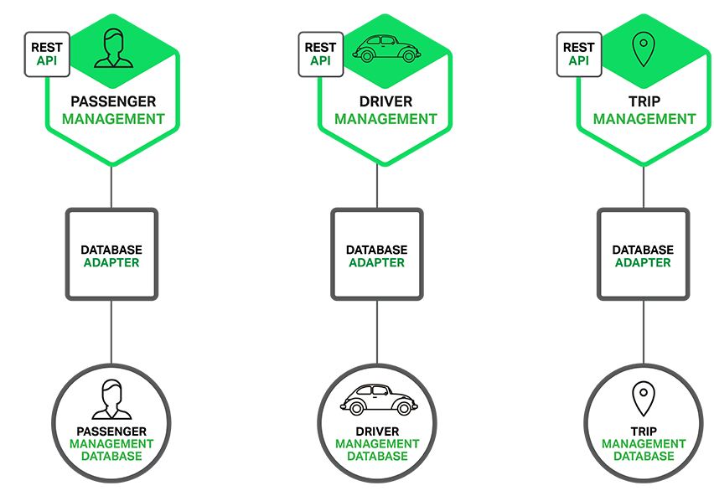

Từng dịch vụ nhỏ có thể tùy chọn công nghệ lưu trữ dữ liệu tối ưu nhất. Ví dụ, dịch vụ điều xe cần phải dùng cơ sở dữ liệu hỗ trợ việc truy vấn theo tọa độ tốt nhất.

**Đặc điểm của Microservice: (bổ sung giải thích ngắn gọn cho các đặc điểm sau, có chỉ tiêu càng tốt)**

* Chia nhỏ ứng dụng thành nhiều service nhỏ (Componentization via Services): Ý tưởng của việc chia nhỏ ứng dụng thành các module nhỏ hơn không phải là mới. Ví dụ cụ thể đối với các ứng dụng truyền thống là các thư viện được đóng gói, cho phép gọi trong ứng dụng. Đối với kiến trúc microservice thì các module nhỏ này là các service nhỏ có thể kiểm soát được. Một service là một module độc lập nghiệp vụ, có thể thay thế hoặc nâng cấp độc lập.

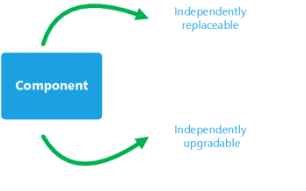

* Ứng dụng được phân chia và tổ chức quanh các chức năng (Business Capabilities): Rất nhiều doanh nghiệp tổ chức các đơn vị phát triển phần mềm xoay quanh các công nghệ. Có một nhóm cho UI, một nhóm cho Cơ sở dữ liệu, v.v. Việc thay đổi có thể kéo theo tất cả các nhóm phải tham gia kéo theo sự giao tiếp và phối hợp giữa các bên. Đối với microservice thì điều quan trọng là nên tổ chức các đơn vị phát triển xoay quanh nghiệp vụ hơn là xoay quanh công nghệ. Mỗi nhóm nên có một số yếu tố ảnh hưởng trực tiếp đến trải nghiệm người dùng cuối. Mỗi nhóm sẽ là một nhóm đa nhiệm với các kỹ năng về phát triển, cơ sở dữ liệu, …

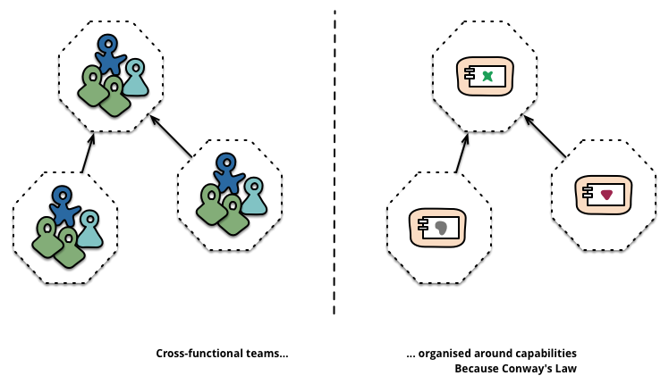

* Mỗi nhóm tập trung và chịu trách nhiệm về sản phẩm, không phải theo dự án (Product not Projects): hầu hết các mô hình phát triển sử dụng mô hình phát triển theo dự án: trong đó, mỗi dự án chỉ xem xét hoàn thành một phần của sản phẩm thay vì hướng tới hoàn thành toàn bộ sản phẩm. Khi phần mềm đi vào giai đoạn bảo trì thì đội dự án đã bị giải tán. Đối với kiến trúc microservice thì tránh mô hình này bằng cách xây dựng nhóm nên phụ trách sản phẩm theo suốt vòng đời của nó.
* Xử lý tại các service, truyền tin thông qua hệ thống bus truyền tin đơn giản (Smart endpoints and dumb pipes): trái ngược với khai niệm middleware trong kiến trúc SOA, nơi tập trung nhiều logic xử lý nghiệp vụ

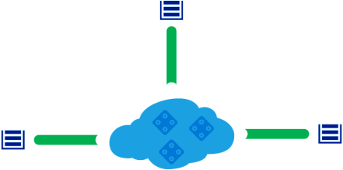

microservice hướng tới việc đưa các nghiệp vụ này xuống các endpoint, và việc giao tiếp giữa các service chỉ đơn thuần là việc trao đổi bản tin.

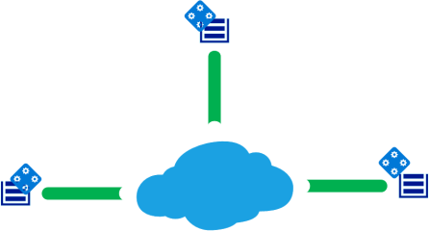

* Quản trị phân cấp (Decentralized Governance): một trong những vấn để của việc tập trung hóa là xu hướng chuẩn hóa về một nền tảng công nghệ duy nhất. Kinh nghiệm cho thấy là không bao giờ có 1 giải pháp cho tất cả. Việc lựa chọn công cụ phù hợp cho công việc sẽ mang lại hiệu quả hơn. Với microservice thì hoàn toàn có thể lựa chọn công nghệ cho khác nhau cho từng service đối với từng yêu cầu cụ thể. Tuy nhiên, việc chuẩn hóa microservice được áp dụng ở khía cạnh khác. Đó là chuẩn hóa cách sử dụng công cụ cho những vấn đề tương tự nhau, được chia sẻ giữa các nhóm phát triển.
* Quản lý dữ liệu phi tập trung (Decentralized Data Management): thay vì ứng dụng sử dụng 1 cơ sở dữ liệu dùng chung, trong kiến trúc microservice,mỗi service quản lý một cơ sở dữ liệu riêng của nó. Các service không thể truy cập trực tiếp dữ liệu của service khác mà không thông qua Api. Cách tiếp cận này mang tránh được sự hỗn loạn trong việc tích hợp giữa các cơ sở dữ liệu và nhóm phát triển có thể tùy chọn công nghệ cho cơ sở dữ liệu của từng service.
* Tự động hóa cơ sở hạ tầng (Infrastructure Automation): các kỹ thuật tự động hóa quá trình quản lý hạ tầng đã phát triển từ lâu, giúp giảm bớt sự phức tạp trong việc quản lý hạ tầng. Đối với microservice, việc triển khai ứng dụng đòi hỏi sự phức tạp lớn hơn gấp nhiều lần so với kiến trúc một khối. Việc tự động hóa trong triển khai là một trong những yêu cầu bắt buộc để có thể triển khai. Bên cạnh đó, các công cụ giám sát, truy vết lỗi là một thành phần quan trọng, không thể thiếu trong quá trình vận hành ứng dụng.
* Thiết kế chống lỗi (Design for failure): một trong những nhược điểm của microservice là khi xảy ra lỗi thì việc xử lý sẽ phức tạp hơn do mỗi service được triển khai phân tán. Do đó, thiết kế hệ thống chống lỗi và sử dụng các công cụ giảm sát là yêu cầu không thể thiếu đối với kiến trúc này.
* Thiết kế tiến hóa (Evolutionary Design): hầu hết các ứng dụng microservice phát triển lên từ ứng dụng một khối có sẵn, thay vì việc phát triển một hệ thống theo kiến trúc microservice từ đầu. Hệ thống sẽ chuyển dần từ kiến trúc một khối sang kiến trúc microservice. Các mức độ của việc chuyển đổi này tùy thuộc vào từng sản phẩm, không nhất thiết phải chuyển đổi toàn bộ sang kiến trúc microservice.

**Ưu điểm của Microservices**

Thứ nhất, giúp đơn giản hóa hệ thống. Với tổng số chức năng không đổi, kiến trúc Microservices chia nhỏ hệ thống ra làm nhiều dịch vụ nhỏ lẽ dể dàng quản lý và triển khai từng phần so với kiến trúc nguyên khối. Mỗi dịch vụ thì được định nghĩa để giao tiếp với các dịch vụ khác thông qua RPC (Remote Procedure Call) hay message-driven API. Kiến trúc Microservices thúc đẩy việc phân tách rạch ròi các dịch vụ nhỏ, việc khó có thể làm nếu xây dựng ứng dụng bằng kiến trúc một khối. Trên hết với mỗi dịch vụ nhỏ, chúng ta sẽ có thời gian phát triển nhanh hơn, dễ nắm bắt cũng như bảo trì hơn.

Thứ hai, kiến trúc này cho phép việc mỗi dịch vụ được phát triển độc lập bởi những team khác nhau. Cũng như cho phép developer có thể tự do chọn lựa technology stack cho mỗi dịch vụ mình phát triển. Dĩ nhiên tự do lựa chọn nhưng không phải là tạo ra một mớ hỗn độn về technology, điều này thì chằng có một dự án hay sản phẩm nào mong muốn cả. Tuy nhiên, sự tự do này có nghĩa là các developer không còn phải bắt buộc phải sử dụng các công nghệ lỗi thời có thể đã tồn tại vào lúc bắt đầu dự án. Khi viết một dịch vụ mới, họ có tùy chọn của việc sử dụng công nghệ bắt kịp với xu thế. Hơn nữa, vì dịch vụ là tương đối nhỏ, việc viết lại một dịch vụ cũ dựa trên nền tảng công nghệ mới hơn là hoàn toàn khả thi.

Thứ ba, kiến trúc Microservices cho phép mỗi dịch vụ có thể được triển khai một cách độc lập. Cùng với đó thì việc triển khai hệ thống theo kiểu continuous deployment là hoàn toàn có thể.

Cuối cùng, kiến trúc Microservices cho phép mỗi dịch vụ có thể thực hiện việc scale một cách độc lập. Bạn có thể scale dễ dàng bằng cách tăng số instance phục vụ cho mỗi dịch vụ lên và phân tải bằng load balancer. Ngoài ra bạn cũng có thể tối ưu chi phí vận hành dịch vụ bằng cách triển khai mỗi dịch vụ lên server có resource thích hơp.

**Nhược điểm của Microservices**

Nhược điểm đầu tiên của Microservices cũng chính từ tên gọi của nó. Microservice nhấn mạnh kích thước nhỏ gọn của dịch vụ. Một số lập trình đề xuất dịch vụ siêu nhỏ cỡ dưới 100 dòng code. Nhưng làm sao để chia nhỏ, và chia làm sao để khi chia quá nhiều sẽ dẫn đến manh mún, vụn vặt, khó kiểm soát. Domain Driven Design là cơ sở lý thuyết tốt nhất để chúng ta thiết kế , quy hoạch các service một cách hợp lý nhất.

Nhược điểm thứ hai của Microservices đến từ đặc điểm hệ thống phân tán (distributed system). Lập trình viên cần phải lựa chọn phát triển mỗi dịch vụ nhỏ giao tiếp với các dịch vụ khác bằng cách nào messaging hay là RPC. Hơn thế nữa, họ phải xử lý sự cố khi kết nối chậm, lỗi khi thông điệp không gửi được hoặc thông điệp gửi đến nhiều đích đến vào các thời điểm khác nhau.

Thứ ba, phải đảm bảo giao dịch phân tán (distributed transaction) cập nhật dữ liệu đúng đắn (all or none) vào nhiều dịch vụ nhỏ khác nhau khó hơn rất nhiều, đôi khi là không thể so với đảm bảo giao dịch cập nhật vào nhiều bảng trong một cơ sở dữ liệu trung tâm. Theo nguyên tắc CAP (CAP theorem) thì giao dịch phân tán sẽ không thể thỏa mãn cả 3 điều kiện: consistency (dữ liệu ở điểm khác nhau trong mạng phải giống nhau), availablity (yêu cầu gửi đi phải có phúc đáp), partition tolerance (hệ thống vẫn hoạt động được ngay cả khi mạng bị lỗi). Những công nghệ cơ sở dữ liệu phi quan hệ (NoSQL) hay môi giới thông điệp (message broker) tốt nhất hiện nay cũng chưa vượt qua nguyên tắc CAP.

Thứ tư, testing một dịch vụ trong kiến trúc microservices đôi khi yêu cầu phải chạy cả các dịch vụ nhỏ khác mà nó phụ thuộc. Do đó khi phân rã ứng dụng một khối thành microservices cần luôn kiểm tra mức độ ràng buộc giữa các dịch vụ. Nếu các dịch vụ nhỏ thiết kế phục thuộc vào nhau theo chuỗi. A gọi B, B gọi C, C gọi D. Nếu một mắt xích có giao tiếp API thay đổi, liệu các mắt xích khác có phải thay đổi theo không? Nếu có thì việc bảo trì, kiểm thử sẽ phức tạp tương tự ứng dụng một khối. Thiết kế dịch vụ tốt sẽ giảm tối đa ảnh hưởng lan truyền đến các dịch vụ khác

**Kiến trúc logic tham chiếu microservice**

Có nhiều cách để cài đặt kiến trúc microservice, tuy nhiên có 3 mô hình chính được áp dụng phổ biến là:

* + API REST-based topology
  + Application REST-based topology
  + Centralized messaging topology

API REST-based topology

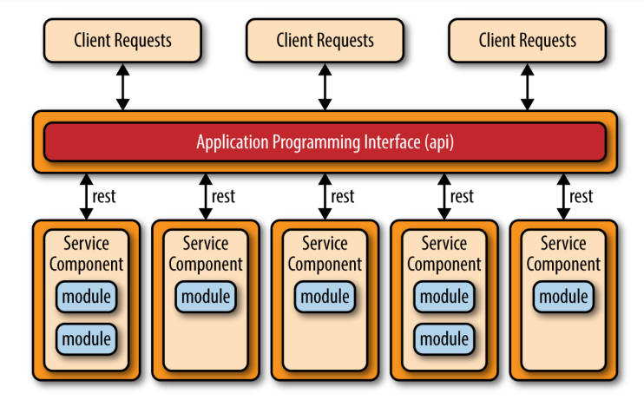

Mô hình này thường áp dụng với các trang web hiển thị các dịch vụ riêng lẻ nhỏ, độc lập thông qua một số loại API (giao diện lập trình ứng dụng). Mô hình này bao gồm các thành phần dịch vụ có chứa một hoặc hai mô-đun thực hiện các chức năng nghiệp vụ cụ thể độc lập với các dịch vụ còn lại. Các service được truy cập bằng giao diện dựa trên REST được triển khai thông qua lớp API dựa trên web được triển khai riêng.

Application REST-based topology

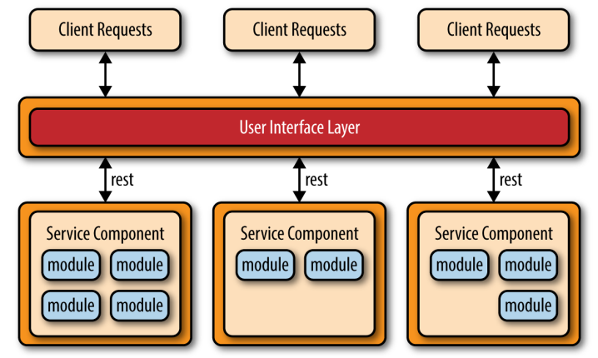

Trong mô hình này, yêu cầu từ người dùng sẽ được tiếp nhận thông qua một ứng dụng web truyền thống thay vì thông qua một lớp API đơn giản. Lớp UI sẽ được triển khai thành một ứng dụng web riêng biệt và giao tiếp với các service thông qua Rest. Các service sẽ lớn hơn, so với mô hình API Rest, đảm nhiệm nghiệp vụ lớn hơn. Mô hình này thường được áp dụng cho các ứng dụng có quy mô vừa và nhỏ, hoặc có độ phức tạp thấp.

Centralized messaging topology

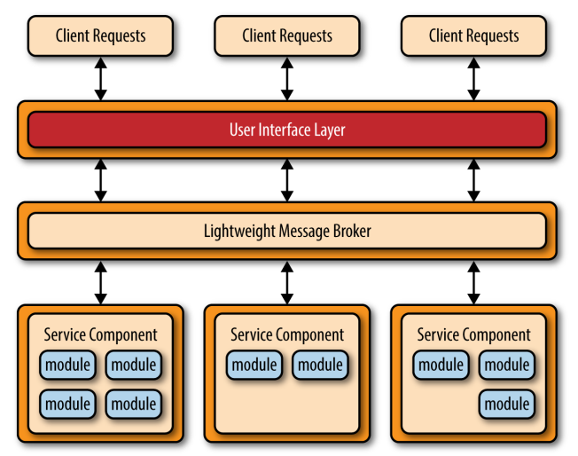

Thay vì sử dụng REST cho việc truy cập từ bên ngoài, mô hình nay sử dụng 1 message broker để truyền tài bản tin. Message broker hoàn toàn chỉ làm nhiệm vụ truyền tải bản tin, không thực hiện các công việc như điều phối, chuyển đổi, định tuyến,… bản tin như trong kiến trúc SOA. Mô hình này thường được áp dụng trong các ứng dụng lớn hoặc các ứng dụng yêu cầu việc kiểm soát toàn diện giữa tầng UI và tầng service. Ưu điểm của mô hình này là cơ chế hàng đợi, xử lý bản tin bất đồng bộ, giám sát, xử lý lỗi và có thể áp dụng cân bằng tải và mở rộng tốt hơn.

**Các tiêu chí đánh giá**

Để đánh giá hệ thống theo kiến trúc microservices, có thể sử dụng bộ tiêu chí sau đánh giá:

* Giá trị đem lại của việc triển khai sản phẩm:
  + Tần suất triển khai ứng dụng?
  + Tần suất triển khai bị sự cố?
  + Thời gian khắc phục sự cố?
  + Có số liệu được theo dõi và xem xét bởi người quản lý?
* Kiến trúc chung của ứng dụng
  + Ứng dụng có bao gồm nhiều service hay không?
* Giao tiếp giữa các service:
  + Các tiêu chuẩn về API có được định nghĩa?
  + Các ứng dụng có thể truy cập đến service như thế nào?
  + Có cơ chế tự khám phá service?
  + Có cơ chế tự đăng ký service?
  + Có framework hỗ trợ việc khám phá service của client?
  + Có framework hỗ trợ việc tự đăng ký ứng dụng
* Triển khai và độ tin cậy
  + Các tùy chọn triển khai của ứng dụng
  + Có cơ chế chặn yêu cầu truy cập khi service gặp lỗi
  + Hạ tầng triển khai có tự động đảm bảo số bản triển khai của service
  + Hạ tầng triển khai có hỗ trợ mở rộng theo chiều ngang
  + Có thể giả lập lỗi trên môi trường thật
* Khả năng giám sát
  + Có cơ chế log kiểm soát
  + Có framework hỗ trợ ghi log cho tất cả ngôn ngữ sử dụng
  + Có cơ chế truy tìm phân phân tán giữa các service
  + Có framework hỗ trợ quá trình truy tim phân tán giữa các service
  + Có cơ chế truy tìm ngoại lệ
  + Có framework hỗ trợ truy tìm ngoại lệ
  + Có cơ chế giám sát các số liệu của ứng dụng
* Cấu hình từ xa
  + Có cơ chế cấu hình từ xa
  + Thông tin cấu hình nhạy cảm có được lưu trữ phù hợp
* Hạ tầng
  + Thời gian để tạo ra môi trường phát triển và kiểm thử cho 1 service mới
  + Thời gian để môi trường phát triển và môi trường kiểm thử
  + Môi trường phát triển và kiểm thử có tương đồng với môi trường thật
  + Có hỗ trợ quy trình triển khai tự động
* Thư viện và framework
  + Có framework để phát triển microservice
  + Có các framework hỗ trợ cho việc phát triển microservice
* Tài liệu
  + Tài liệu có được lưu trữ và truy cập dễ dàng
  + Tài liệu bao gồm các quyết định về kiến trúc
* Quy trình và tổ chức
  + Thời gian làm việc trung bình của nhóm
  + Thời gian gián đoạn trong công việc của nhóm
  + Thời gian dành cho nghiên cứu tìm hiểu của nhóm
  + Thời gian để sửa chữa các technical debt
  + Các thành viên được giao phát triển service trong dài hạn

### Kiến trúc mẫu hệ thống BCCS3

### Tổng quan hệ thống

### Giới thiệu về hệ thống

Hệ thống BCCS3 là hệ thống quản lý thông tin khách hàng, quản lý bán hàng, quản lý chính sách sản phẩm… gồm nhiều phân hệ với các chức năng như sau.

**Phân hệ quản lý kho và bán hàng**: Quản lý kho hàng hoá, hóa đơn. Cung cấp công cụ kiểm soát hàng hóa tạc các kho và quy trình điều chuyển hàng hóa giữa các kho hàng. Quản lý doanh thu kênh bán. Kiểm soát luồn thu/chi, đặt cọc tiền của kênh bán.

**Phân hệ quản lý khách hàng**: Cung cấp các công cụ quản lý khách hàng như:

* Đấu nối mới khách hàng.

Các hoạt động sau bán hàng như: Thu cước, đổi sim, chuyển chủ quyền, chấm dứt thuê bao, hợp đồng …**Phân hệ quản lý chính sách sản phẩm**: Cung cấp giao diện khai báo, định nghĩa sản phẩm, kênh bán, chính sách bán hàng trên từng sản phẩm, kênh bán. Các khối tính năng chính:

* Khai báo sản phẩm: Hàng hóa, dịch vụ
* Khai báo chính sách: Giá, kênh bán, chiết khấu, hoa hồng …
* Quản lý kênh bán: Khai báo và quản lý thông tin các kênh bán hàng (khai báo/hủy mã kênh, cập nhật thông tin kênh …).

**Phân hệ tổng hợp cước**: Tính toán từ cước phát sinh chi tiết trên tường cuộc gọi, tin nhắn … lên dữ liệu cước tổng theo từng thuê bao, hợp đồng. Cộng/trừ khuyến mại, chiết khấu, các khoản đình chỉnh cước để lên số liệu tiền cước khách hàng phải thanh toán cho Viettel.

**Phân hệ thanh toán cước phí**: Cung cấp các kênh cho khách hàng thanh toán cước trả sau như: Thanh toán tại cửa hàng, qua thẻ cào, qua thương mại điện tử … Quản lý công nợ của khách hàng, thực hiện chặn cắt (tạm ngừng cung cấp dịch vụ) nếu khách hàng quá hạn thanh toán nợ.

**Phân hệ chăm sóc khách hàng**: Cung cấp công cụ tra cứu thông tin sản phẩm, dịch vụ phục vụ giải đáp và xử lý nhanh yêu cầu của khách hàng. Tiếp nhận, xử lý phản ánh, khiếu nại của khách hàng.

**Phân hệ báo cáo Tập trung:** Hệ thống cáo cáo tập trung cung cấp các báo cáo quản lý khách hàng, doanh thu, kho hàng, kênh bán …

**Phân hệ quản lý khách hàng thân thiết:** Hệ thống quản lý khách hàng thân thiết và các chính sách dành cho khách hàng thân thiết.

### Mô hình tổng quan hệ thống

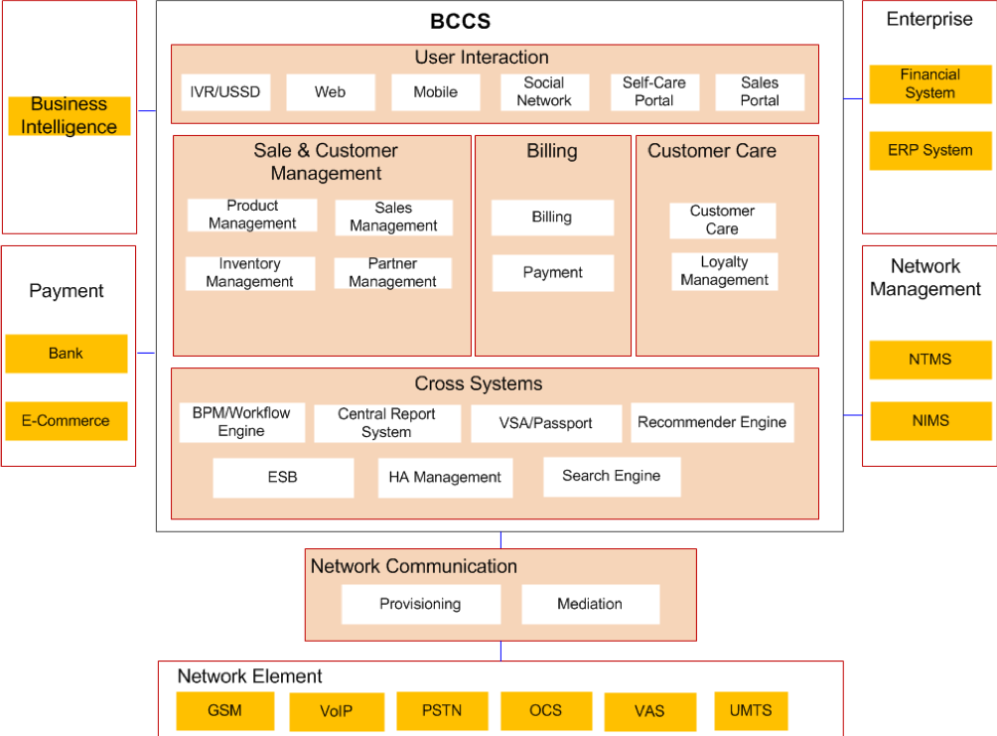

### Thông tin về năng lực dịch vụ

* Số lượng người dùng đồng thời (CCU) của các phân hệ

|  |  |
| --- | --- |
| Phân hệ | CCU |
| CM trả trước, trả sau | 3882 |
| CC | 5225 |
| IM | 3732 |
| Payment | 3732 |
| Báo cáo | 3359 |
| MBCCS | 3235 |

* Số lượng thuê bao tổng: 78.400.000
* Số lượng thuê bao trả sau: 18.950.000
* Số lượng giao dịch lớn nhất của CM sau 1H: 1.125.422
* Chỉ số TPS

|  |  |
| --- | --- |
| Phân hệ | TPS |
| QL khách hàng | 881 |
| QL bán hàng | 264 |
| CSKH | 498 |

* TPS CM cung cấp cho bên ngoài: 881
* TPS Hệ thống quản lý
* Số lượng giao dịch/ngày: 751.785/h 🡪 18.042.840/ngày.
* Chỉ tiêu KPI chính để nghiệm thu sản phẩm
* Hệ thống có khả năng scale về chiều ngang (hỗ trợ HA)
* Khả năng đáp ứng số người dùng: 150 CCU/1 server vật lý
* Chỉ tiêu chi tiết từng tính năng:

|  |  |  |
| --- | --- | --- |
| **Chức năng chính** | **Chỉ tiêu tốc độ xử lý (s)** | **Chỉ tiêu tỷ lệ giao dịch thành công (%)** |
| Cập nhật thông tin hợp đồng | 5 | 97% |
| Chặn mở thuê bao cố định | 20 | 97% |
| Chặn/Mở di động | 9 | 97% |
| Chấm dứt hợp đồng | 10 | 97% |
| Chấm dứt thuê bao di động | 6 | 97% |
| Chuyển nhượng hợp đồng | 10 | 97% |
| Chuyển thuê bao sang trả sau | 20 | 97% |
| Duyệt hồ sơ đổi SIM di động | 5 | 97% |
| Đổi dịch vụ GTGT di động | 10 | 97% |
| Đổi gói cước di động | 20 | 97% |
| Đổi gói cước dịch vụ cố định cơ bản | 15 | 97% |
| Đổi GTGT cố định | 10 | 97% |
| Đổi khuyến mại cố định | 10 | 97% |
| Đổi sim | 9 | 97% |
| Đổi thiết bị cố định | 35 | 97% |
| Đổi/đặt lại zone di động | 6 | 97% |
| Khôi phục thuê bao di động | 10 | 97% |
| Mobile Trả sau | 11 | 97% |
| Mobile Trả trước | 20 | 97% |
| Quản lý nhóm Family | 15 | 97% |
| Sửa sai địa chỉ lắp đặt | 5 | 97% |
| Tách hợp đồng | 20 | 97% |
| Tìm kiếm thuê bao cố định | 7 | 97% |
| Tìm kiếm thuê bao di động | 5 | 97% |
| Thanh toán tại cửa hàng | 5 | 97% |
| Thay đổi đặt cọc/hạn mức di động | 5 | 97% |
| Thay đổi loại thuê bao cố định | 5 | 97% |
| Thay đổi thông tin khách hàng | 14 | 97% |
| Đấu nối cố định | 14 | 97% |

### Thiết kế hệ thống Quản lý khách hàng

### Luồng nghiệp vụ của hệ thống

* Hệ thống chia làm 2 cụm dịch vụ chính: Dịch vụ di động và dịch vụ cố định
* Trong dịch vụ cố định/di động chia làm 2 mảng chính là phát triển thuê bao mới và quản lý thuê bao sau bán.
* Bên cạnh đó còn có các tính năng xử lí các nghiệp vụ như thanh toán, nhóm, bán hàng, hợp đồng ...



### Mô hình tổng thể hệ thống



Technical Stack dựa trên chỉ tiêu kỹ thuật của một ứng dụng theo kiến trúc Microservice/Cloud Native:

|  |  |  |  |
| --- | --- | --- | --- |
| **Chỉ tiêu KT** | **Công nghệ hỗ trợ** | **Lựa chọn** | **Miêu tả** |
| Configuration Management | Spring Cloud Config Server, Consul, Netflix Archaius, Kubernetes ConfigMap & Secrets | Spring Cloud Config Server | Cho phép quản lý cấu hình của ứng dụng từ xa, có thể chỉnh sửa, thay đổi mà không cần restart lại ứng dụng |
| Service Discovery | Netflix Eureka, Hashicorp Consul | Netflix Eureka (bundled sẵn trong bộ Spring Cloud) | Cho phép tự động phát hiện một instance service mới và gửi lại thông tin lại cho Netflix Ribbon để điều hướng request vào instance mới |
| Load Balancing | Netflix Ribbon, Kubernetes Service | Netflix Ribbon | Client load balancing |
| API Gateway | Netflix Zuul, Spring Cloud Gateway, Kubernetes Service & Ingress Resources | Spring Cloud | Đóng vai trò là cửa ngõ duy nhất để gọi các service của ứng dụng, được sử dụng với nhiều mục đích service authen, optimized endpoint… |
| Service Security | Spring Cloud Security | Spring Cloud Security | Đảm bảo các cơ chế bảo mật cho services |
| Centralized Logging | ELK Stack | ELK | Cơ chế log tập trung |
| Centralized Metrics | Netflix Spectator & Atlas, heapster, Prometheus, Grafana | Grafana, Prometheus | Cho phép định nghĩa và giám sát tập trung các KPI của hệ thống, các hành động được thực hiện khi KPI đạt ngưỡng |
| Distributed Tracing | Spring Cloud Sleuth, Zipkin, OpenTracing | Chưa lựa chọn | Trực quan hóa luồng thực hiện của từng request , cho phép tracing đến từng operation của request đấy |
| Resillience & Fault Tolerance | Netflix Hystrix, Turbine & Ribbon | Netflix Hystrix, Turbine & Ribbon | Cơ chế dự phòng khi gọi đến một service bị lỗi hoặc treo |
| Auto Scaling & Self Healing | Kubernetes health check, self healing, autoscaling | Kubernetes | Cơ chế tự mở rộng khi hệ thống có hiện tượng bị quá tải và tự động phục hồi khi tài nguyên sẵn sàng. |
| Packaging, Deployment & Scheduling | Docker, Kubernetes Scheduler & Deployment, Kubernetes, Cloud Foundry | Docker, Kubernetes | Cơ chế đóng gói và triển khai tự động trên hạ tầng phần cứng được cung cấp |
| Inter Protocol Communication | Restful, gRPC, SOAP, Messaging Queue, RMI | gRPC, Messaging Queue (Kafka) | Cơ chế giao tiếp nội tại giữa các micro-services để đảm bảo không ảnh hưởng đến hiệu năng của ứng dụng |
| Distributed Transaction | CQSR Pattern, Event Sourcing | CQSR Pattern, Event Sourcing | Cơ chế đảm bảo tính toàn vẹn dữ liệu trong môi trường phân tán |

### Thiết kế logic của 1 service

LOGIC LAYER

(Spring)

PRESENTATION LAYER

(Primefaces/JSF/CSS3/HTML5/Kibana)

DATABASE LAYER

(EclipseLink/Oracle 12c/Logstash/Redis)

*Lựa chọn ngôn ngữ, công nghệ trên từng tầng*

|  |  |  |  |  |  |
| --- | --- | --- | --- | --- | --- |
| **L1** | **L2** | **Mô tả** | **Ưu điểm** | **Nhược điểm** | **Trường hợp sử dụng** |
| Presentation Layer | Primefaces trên nền jsf | Bộ component phát triển ứng dụng web chạy trên jsf | - Code đơn giản, lập trình viên không cần phải biết quá nhiều về html, js.  - Dễ customize theo yêu cầu  - Nhiều component mặc định hỗ trợ đầy đủ các nhu cầu cơ bản với 1 ứng dụng web | - Bản community không được cập nhật sửa lỗi thường xuyên  - Server yêu cầu cấu hình cao | - Các ứng dụng web cần tính bảo mật cao  - Môi trường dev chủ yếu backend, chỉ biết Java |
| Apache CXF | Chìa WS endpoint cho hệ thống ngoài gọi cũng như tạo WS client để gọi hệ thống ngoài | - Hiệu năng tốt  - Dễ dùng, customize đơn giản  - Hỗ trợ cả REST/SOAP | Khởi động ứng dụng chậm |  |
| Kibana | Hiển thị biểu đồ và quản lý dữ liệu | - Dashboard overview thuận tiện, thao tác nghiệp vụ dễ dàng. |  |  |
| CSS + HTML | CSS + HTML mặc định | - Cho phép tùy biến ứng dụng web tùy ý thích  - Dùng chung với Primefaces | Không thuận tiện khi phát triển so khi sử dụng framework JS thuần |  |
| Logic layer | SpringCloud | Framework phổ biến nhất để phát triển các ứng dụng Microservices | - Phát triển ứng dụng nhanh  - Nhiều hệ thống con có thể tích hợp vào để bổ sung tính năng cho chương trình | - Cơ chế hoạt động bên trong phức tạp.  - Khởi động ứng dụng chậm. |  |
| Data layer | EclipseLink | Bản cài đặt chuẩn cho JPA thực hiện việc mapping giữa database và đối tượng java | -Tuân thủ đúng chuẩn JPA so với Hibernate  - Hiệu năng cao | - Cộng đồng người dùng ít | - Các ứng dụng CRUD |
| MariaDB | Lưu trữ dữ liệu | - Hệ cơ sở dữ liệu quan hệ với độ tin cậy cao | - Không phù hợp với dữ liệu phi cấu trúc |  |
| Redis | Redis là một in-memory database mã nguồn mở dạng. | - Tốc độ nhanh, dễ sử dụng, API đơn giản. | - Không phù hợp với dữ liệu quá lớn. |  |
| Solr | Hệ thống Full text search mã nguồn mở. | - Miễn phí hoàn toàn  - Hỗ trợ native cloud |  |  |
|  | Elastic search + Logstash | Công cụ để quản lý log, thu thập, chuyển đổi và phân tích dữ liệu dữ liệu | - Hỗ trợ dữ liệu đầu vào đa dạng  - Hỗ trợ xuất dữ liệu theo nhiều phương thức.  - Hỗ trợ module cảnh báo nếu phát hiện log bất thường  - Có thể mở rộng với các hệ thống xử lý dữ liệu lớn. |  |  |

### Thiết kế vật lý

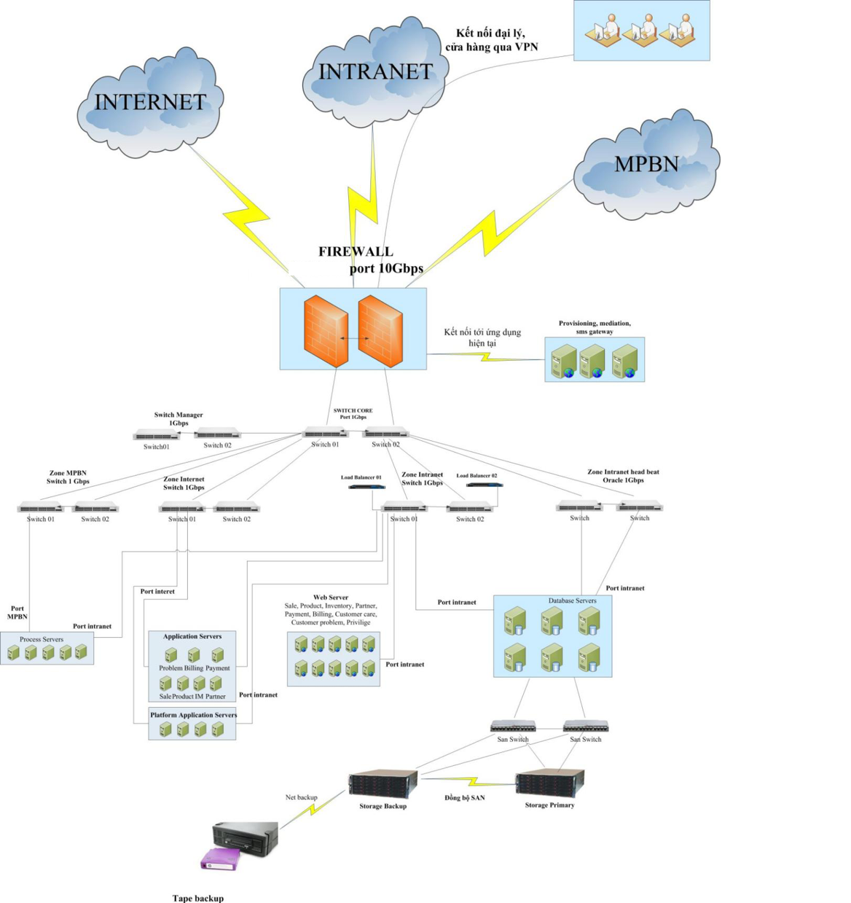

### Cấu trúc dự án

Dự án được chia thành nhiều module nhỏ nằm chung trong 1 project tổng

* Module SALE_WEB: Chứa toàn bộ mã nguồn liên quan đến xử lí giao diện người dùng.
* Module SALE_BUSINESS: Chứa toàn bộ mã nguồn liên quan đến xử lí nghiệp vụ hệ thống. Trong module này lại chia ra các module nhỏ:
* SALE_BUSINESS: Chứa nghiệp vụ của hệ thống CM.
* PAYMENT_BUSINESS: Chứa nghiệp vụ liên quan đến thanh toán.
* PRODUCT_BUSINESS: Chứa các nghiệp vụ liên quan đến khai báo chính sách, ...
* Module SALE_SERVICE: Chìa các nghiệp vụ từ SALE_BUSINESS ra bên ngoài gọi.
* Module SALE_PROCESS: Chứa mã nguồn cho các tiến trình chạy định kì, xử lí ngầm.
* Module Framework: Chứa mã nguồn dùng chung liên quan đến lập trình dùng cho toàn bộ các module.
* …

Ví dụ về một cấu trúc Project

**WebApp Project**

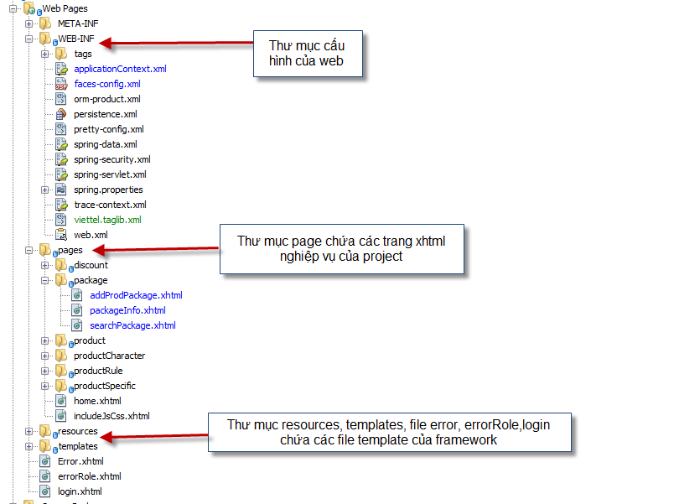

**Business Project**

**Package model:** Gồm các class java được map với các table trong database, được generate bằng plugin (Eclipse)

* Tên package: “com.viettel” + tên project +”model”.
* Ví dụ: com.viettel.product.model

**Package dto:** Gồm các class là các đối tượng trao đổi trung gian giữa Controller và Service

* Tên package: “com.viettel” + tên project +”dto”.
* Ví dụ: com.viettel.product.dto

**Package mapper:** Convert đối trượng model sang dto và ngược lại

* Tên package: “com.viettel” + tên project +”common.util.mapper”.
* Ví dụ: com.viettel.product.common.util.mapper

**Package repo:** Gồm các service cho phép truy xuất vào database.

* Tên package: “com.viettel” + tên project + tên chức năng +”common.util.mapper”.
* Ví dụ: com.viettel.product.spec.repo

**Lưu ý:** Quy tắc đặt tên: Tên model+”Repository” tên model +”RepositoryCustom” tên model +”RepositoryImpl”.

**ModelRepository**: Kế thừa các phương thức của JPA Repository, đối tượng của lớp này có thể truy xuất dữ liệu vào database sử dụng các phương thức của JPA như là find, save, delete.

**ModelRepositoryCustom:** Giao diện này mở rộng thêm các phương thức cho ModelRepository, chẳng hạn như gặp trường hợp select dữ liệu với câu lệnh phức tạp.

**ModelRepositoryImpl:** Lớp cài đặt phương thức của ModelRepositoryCustom.

**Package service**

* Tên package: “com.viettel” + tên project + tên chức năng +”service”.
* Ví dụ: com.viettel.product.spec.service

**Lưu ý:** Quy tắc đặt tên: Tên model+”service” tên model+”serviceImpl”

**ModelService**: Các phương thức nghiệp vụ được publish cho các tầng khác sử dụng.

**ModelServiceImpl:** Lớp cài đặt của ModelService.

### Phụ lục 1: Định nghĩa, thuật ngữ và từ viết tắt

| **Viết tắt** | **English Definition** | **Định nghĩa tiếng Việt** |
| --- | --- | --- |
| API | Application programming interface | Giao diện lập trình ứng dụng |
| ASCII | American Standard Code for Information Interchange | Chuẩn mã trao đổi thông tin Hoa Kì. Là bộ kí tự và bộ mã kí tự dựa trên bảng chữ cái La Tinh được dùng trong tiếng Anh hiện đại và các ngôn ngữ Tây Âu khác |
| BCCS | Billing and Customer Care Service | Hệ thống tính cước và chăm sóc khách hàng Viettel |
| GUI | Graphical user interface | Giao diện người dùng đồ họa |
| HA | High availability | Độ sẵn sàng cao |
| HDD | Hard disk drive | Ổ cứng lưu trữ |
| OCS | Online Charging System | Hệ thống tính cước thời gian thực |
| PSTN | Public Switched Telephone Network | Mạng điện thoại chuyển mạch công cộng |
| GMSC | Gateway Mobile Switching Centre | GMSC có giao diện kết nối với ngoại mạng cho cả di động và cố định  qua giao diện kết nối |
| MCS | Mobile Switching Centre | MSC có trách nhiệm kết nối và giám sát cuộc gọi đến MS và từ MS đi |
| SAN | Storage Area Network | Là một mạng riêng được thiết kế cho việc mở rộng các thiết bị lưu trữ một cách dễ dàng và các máy chủ khi kết nối với SAN sẽ hiểu như là một khối HDD đang chạy trên cục bộ |
| SIM | Subscriber Identity Module | Thẻ nhận dạng thuê bao |
| SMSC | Short Message Service Center | Trung tâm dịch vụ tin nhắn ngắn |
| SGSN | Serving GPRS Support Node | Là nút chính trong miền chuyển mạch gói, chịu trách nhiệm cho tất cả các kết nối PS của tất cả các thuê bao. SGSN chứa thông tin đăng ký thuê bao và thông tin vị trí thuê bao. |
| MME | Mobility Management Entity | Node điều khiển quan trọng của mạng truy nhập LTE |
| HDFS | Hadoop Distributed File System | Hệ thống lưu trữ chính được dùng bởi Hadoop |
| EBM | Event base monitoring | Các event của dịch vụ |
| IM | Inventory management | Hệ thống quản lý kho |
| CM | Customer management | Hệ thống quản lý khách hàng |
| RDD | Resilient Distributed Datasets | Tập dữ liệu lưu trữ phân tán phục vụ tính toán phân tán. |
| ETL | Extract transform load | Ba chức năng được kết hợp trong công cụ để kéo dữ liệu, xử lý dữ liệu sao đó lưu vào một CSDL. |
| DAG | Directed Acyclic Graph | Biểu đồ luồng xử lý dữ liệu. |
| CDR | Call detail record | Thông tin chi tiết về cuộc gọi |
| TPS | Transactions per second | Số giao dịch trên giây |
| RDBMS | Relational database management system | Hệ cơ sở dữ liệu quan hệ |
| AOT | Ahead-of-time | Kỹ thuật biên dịch trong angular 4.0 |
| WO | Work order | Tạo yêu cầu công việc trên GNOC |
| CR | Change request | Tạo yêu cầu thay đổi thông tin trên GNOC |
| MR | Maintain request | Tạo yêu cầu nâng cấp trên GNOC |
| PT | Problem ticket | Tạo vấn đề trên GNOC |

## 

### Phụ lục 2: Tài liệu tham khảo

Quy chuẩn Việt Nam do Bộ TTTT ban hành cho các dịch vụ viễn thông, truyền hình và CNTT:

|  |  |  |
| --- | --- | --- |
|  |  |  |
|  |  |  |

Tài liệu của các hãng:

|  |  |  |
| --- | --- | --- |
| 1. | Oreilly software-architecture-patterns | Oreilly |
| 2. | Designing and Operating a Data Reservoir | IBM |
| 3. | Microservices Reference Architecure | NGIX |
| 4. | Microservices Designing Deploying | NGIX |
|  |  |  |